Министерство образования и науки Российской Федерации
Санкт-Петербургский Политехнический Университет Петра Великого
—
Институт компьютерных наук и кибербезопасности
Кафедра «Высшая школа кибербезопасности»

ЛАБОРАТОРНАЯ РАБОТА № 3

Разработка текстового редактора
по дисциплине «Объектно-ориентированное программирование»

Выполнил
студент гр. 5131001/30003 Шевчук Н.Е.
<подпись>

Преподаватель Завадский Е.В.
<подпись>

Санкт-Петербург
2025
Оглавление
1 Цель работы 3
2 Задачи 3
3 Ход работы 3
3.1 Разработанная архитектура 3
3.2 Тестирование 8
3.2.1 Ручное тестирование 8
3.2.2 Unit-тесты 8
4 Дополнительные задания 1-3 10
4.1 Шаблон проектирования “команда” 10
4.2 Шаблон проектирования «декоратор» 14
4.3 Шаблон проектирования “одиночка” 17
4.4 MVC-фреймворк разработки приложений с TUI-интерфейсом 20
5 Вывод 26
Приложение 1 - text_model.py 27
Приложение 2 – controller_editor.py 37
Приложение 3 – commands.py 41
Приложение 4 – history.py 46
Приложение 5 – view_editor.py 47
Приложение 6 – curses_adapter.py 50
Приложение 7 – syntax_highlight.py 53
Приложение 8 – base.py 56
Приложение 9 – builder.py 58
Приложение 10 – director.py 59
Приложение 11 – counter_model.py 60
Приложение 12 – counter_controller.py 61
Приложение 13 – counter_view.py 62
Приложение 14 – editor_builder.py 63
Приложение 15 – counter_builder.py 64
Приложение 16 – editor_main.py 65
Приложение 17 – counter_main.py 66
Приложение 18 – test_model.py 67
Приложение 19– test_controller.py 69
Приложение 20 – test_view.py 71
Приложение 21 – test_integration.py 74

Цель работы
Oзнакомиться с основными шаблонами проектирования программного обеспечения, получить навыки разработки приложений на базе архитектурного шаблона проектирования – Model View Controller.

Задачи
- Изучить предлагаемые паттерн проектирования программного обеспечения.
- Разработать VIM-подобный текстовый редактор на языке программирования Python 3, удовлетворяющий следующим требованиям:
- Программа должна быть разработана с использованием архитектурного шаблона проектирования MVC.
- Программа должна иметь TUI – Text User Interface (текстовый пользовательский интерфейс).
- Для работы программы с текстом необходимо использовать Pythonобёртку над собственным классом MyString, разработанную в рамках выполнения первой лабораторной работы.
- Программа должна иметь следующие режимы работы: навигации и редактирования, ввода команд, поиска, ввода текста.
- Проект должен содержать Unit-тесты для базового функционала программы, реализованный с помощью фреймворка pytest.

Ход работы

Разработанная архитектура
Основной паттерн, на базе которого была реализована архитектура программы текстового редактора - это MVC. Благодаря ему можно разделить все компоненты программы на три независимых функциональных блока – model (реализация основной бизнес-логики), view (визуализация интерфейса) и controller (обработка пользовательских действий). Такое разделение позволяет поддерживать принцип единственной ответственности (каждый функциональный блок отвечает не за всю работу приложения, а за отдельный логический фрагмент).
При релизации текстового редактора были выделены следующие классы:
- EditorModel (Model в MVC) – логическое ядро приложения. Хранит состояние редактора, включая содержимое файла в виде списка строк MyString, позицию курсора, текущий режим работы, флаги модификации файла и настройки для режимов отображения. Модель реализует паттерн Наблюдатель через наследование от класса Observable, что позволяет автоматически уведомлять view об изменениях состояния. Все операции редактирования, навигации, поиска и работы с файлами реализованы именно в методах модели, которые гарантируют целостность данных и уведомляют наблюдателей через вызов notify().
- EditorView (View в MVC) - реализует интерфейс IObserver и отвечает за отображение содержимого редактора в текстовом интерфейсе с использованием библиотеки curses через адаптер. Представление получает уведомления от модели как привязанный наблюдатель и перерисовывает интерфейс, отображая текст с учетом переносов строк, номеров строк, подсветки синтаксиса и статусной панели. View использует паттерн адаптер для абстрагирования от конкретной реализации библиотеки curses, что позволяет легко заменить способ отображения при необходимости.
- EditorController (Controller в MVC) - является центральным диспетчером, обрабатывающим пользовательский ввод через адаптер IControllerAdapter для библиотеки curses. Контроллер интерпретирует нажатия клавиш в зависимости от текущего режима работы редактора и выполняет соответствующие команды, используя систему команд на основе паттерна команда. Контроллер преобразует низкоуровневые события ввода в высокоуровневые операции редактирования, делегируя их выполнение модели и обеспечивая согласованное взаимодействие между компонентами системы.
Точкой входа является функция main(), которая использует curses.wrapper() для корректной инициализации и завершения работы библиотеки curses (что фактически нарушает идею независимости от curses, но другого решения найти не удалось). Она создает все компоненты системы: адаптер CursesAdapter, модель EditorModel, представление EditorView и контроллер EditorController, устанавливая между ними необходимые связи. При наличии аргумента командной строки с именем файла, модель инициализируется содержимым этого файла. После инициализации компонентов вызывается метод run() контроллера, который запускает основной цикл обработки пользовательского ввода. Код точки входа представлен на листинге 1.
Листинг 1. Реализация точки входа в приложение
import sys
import curses
from controller.controller_editor import EditorController
from view.curses_adapter import CursesAdapter
from view.view_editor import EditorView
from model.text_model import EditorModel
def main(stdscr):
adapter = CursesAdapter(stdscr)
model = EditorModel()
view = EditorView(model, adapter)
ctrl = EditorController(adapter, model)
if len(sys.argv) > 1:
model.filename = sys.argv[1]
ctrl.run()
if __name__ == "__main__":
curses.wrapper(main)

Также важными паттернами, позволившими значительно улучшить архитектуру приложения, являются паттерны – адаптер и наблюдатель.
Адаптер применен для интеграции библиотеки curses в архитектуру приложения. Его цель - предоставление единого интерфейс для работы с текстовым интерфейсом, скрывая детали реализации curses. Для поддержки принципа единственной ответственности класс CursesAdapter, реализует оба интерфейса IControllerAdapter и ICursesAdapter, что позволяет разделить предоставляемые методы для view и controller. Такое решение позволяет изолировать логику приложения от специфики библиотеки curses, обеспечивая возможность замены способа отображения без изменения основной бизнес-логики.
Паттерн Наблюдатель реализован через абстрактный класс IObserver и родительский для модели класс Observable, что обеспечивает механизм автоматического обновления интерфейса при изменениях в модели. Модель EditorModel наследует от Observable и уведомляет все зарегистрированные представления при любом изменении своего состояния через метод notify(). Представление EditorView реализует интерфейс IObserver и в методе update() перерисовывает интерфейс на основе актуальных данных модели. Этот подход позволяет поддерживать согласованность между данными и их отображением без жесткой связности компонентов.
На риснуке 1 представлена UML-диаграмма классов. В ней также есть дополнительные классы, реализующие различные паттерны из дополнительных заданий 1-3, про которые будет подробнее описано ниже.
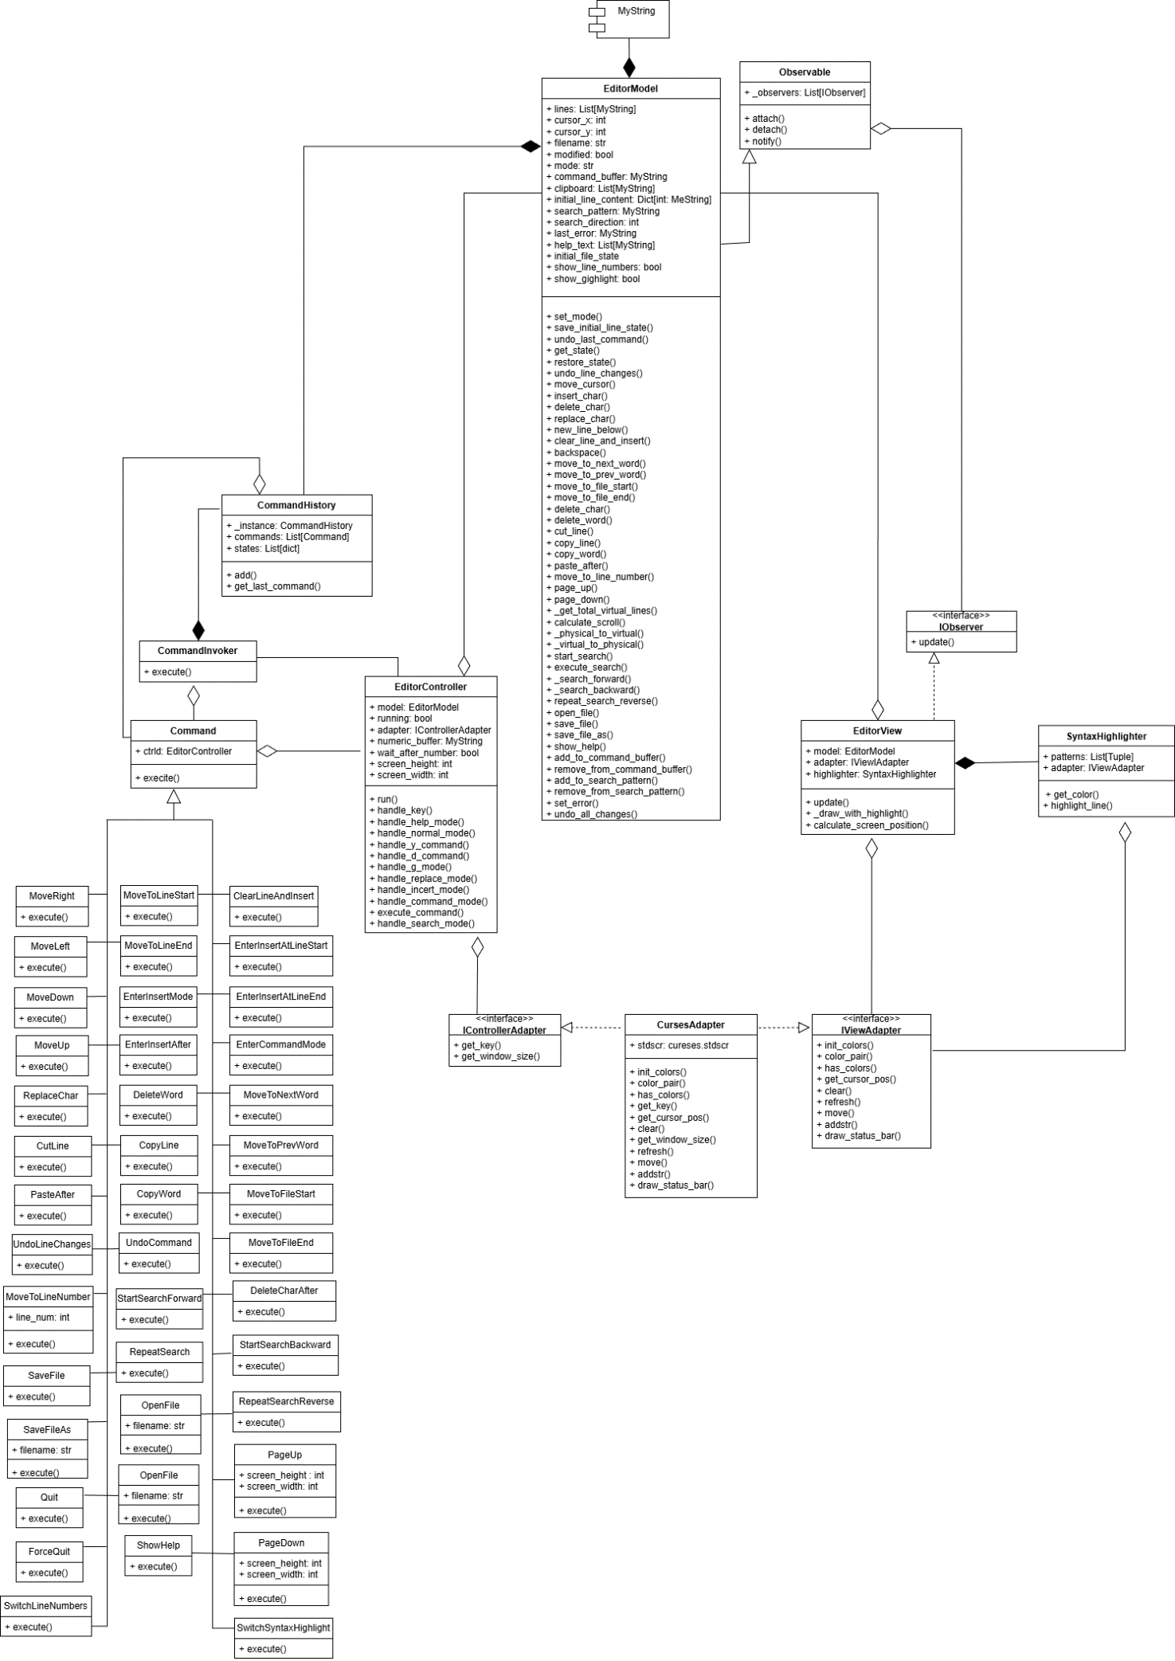
Рисунок 1. UML-диаграмма классов

Тестирование

Ручное тестирование
Для тестирования базового функционала откроем в текстовом редакторе файл ‘pg1342.txt’ размером 754 Кб содержащего текст романа Джейн Остин “Гордость и предубеждение” на английском языке. На рисунке 2 представлено успешное открытие этого файла. Мусорные символы вначале указывают на то, что исходный файл был скачан в кодировке UTF-8, которая добавляет специальные маркеры в начало файла.
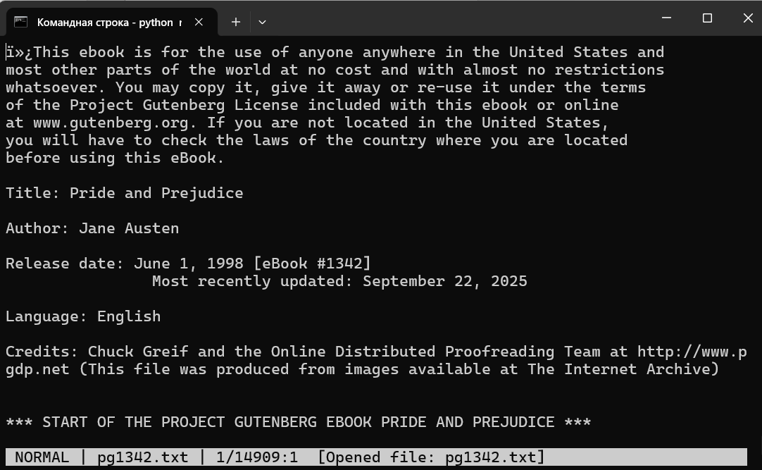
Рисунок 2. Успешное открытие большого файла
Также по ходу резработки приложения в ручуню были тестированы все предложенные в задании команды.

Unit-тесты
Далее для автоматического тестирования базового функционала с помощью фреймворка pytest были реализованы классы тестов отдельно под каждый из логических блоков программы в рамках паттерна MVC – TestEditorModel, TestEditorController, TestEditorView и TestIntegration (для тестирования их взаимодействия).
Основное отличие pytest от unites, который использовался в прошлой лабораторной работе, заключаются в том, что классы тестов не должны наследоваться от TestCase. Далее, более простые assert, и возможность создания фикстур для настройки начальных параметров теста вместо setUp() в unittest. Кроме того pytest автоматически находит в проекте файлы и функции, начинающиеся со слова _test. Также как и в прошлой лабораторной работе, для изоляции тестирования отдельных компонент использовались заглушки – pytest.mocker, полностью повторяющие функционал Mock() из unittest. В качестве примера, на листинге 2 представлен фрагмент класса TestEditorView, предназначенного для тестирования методов view. Для независимости тестирования от CursesAdapter, все его методы заменены на заглушки, которые настраиваются в фикстуре.

Листинг 2. Класс для тестирования view
class TestEditorView:
@pytest.fixture
def view_setup(self, mocker):
model = EditorModel()
mock_adapter = mocker.Mock()
mock_adapter.get_window_size = mocker.Mock(return_value=(20, 80))
mock_adapter.clear = mocker.Mock()
mock_adapter.addstr = mocker.Mock()
mock_adapter.draw_status_bar = mocker.Mock()
mock_adapter.move = mocker.Mock()
mock_adapter.refresh = mocker.Mock()
mock_adapter.has_colors = mocker.Mock(return_value=True)
mock_adapter.color_pair = mocker.Mock(return_value=1)
view = EditorView(model, mock_adapter)
return view, model, mock_adapter
def test_update_normal_mode(self, view_setup):
view, model, mock_adapter = view_setup
model.mode = "INSERT"
model.insert_char('H')
model.insert_char('i')
assert mock_adapter.clear.called
assert mock_adapter.addstr.called
assert mock_adapter.draw_status_bar.called
assert mock_adapter.refresh.called
call_args = mock_adapter.draw_status_bar.call_args[0][0]
assert "INSERT" in call_args
assert "1/1" in call_args

Запуск всех тестов производился с помощью команды pytest, однако фреймворк также предоставляет возможность запускать конкретные тестовые файле или конкретные тесты. На рисунке 3 представлен результат запуска тестов, сведетельствующий об их успешном прохождении.

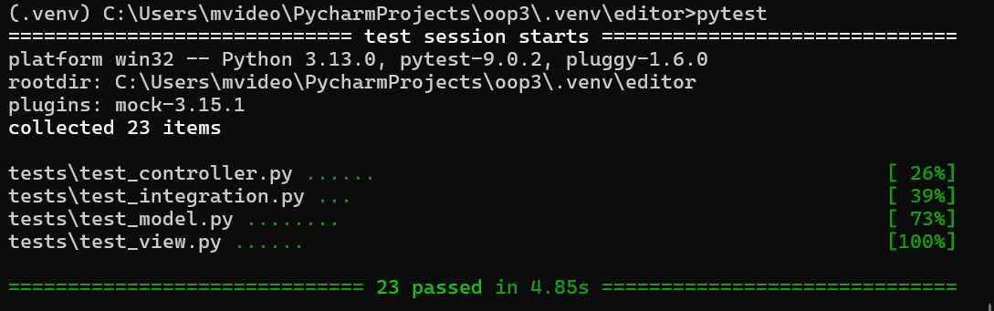
Рисунок 3. Результат запуска тестов

Дополнительные задания 1-3
Дополнительные задания 1-3, предполагающие реализацию паттернов команда, одиночка и декоратор выполнялись по ходу проектирования основной архитектуры приложения для более легкого внедрения. Так, например, с помощью паттерна команда изначально обрабатывались уже все комманды, а не только указанная в дополнительном задании 4.1.

Шаблон проектирования “команда”
Команда — это поведенческий паттерн проектирования, который превращает запросы в объекты, позволяя передавать их как аргументы при вызове методов, ставить запросы в очередь, логировать их, а также поддерживать отмену операций.
На рисунке 4 представлена эталонная структура для паттерна команда.
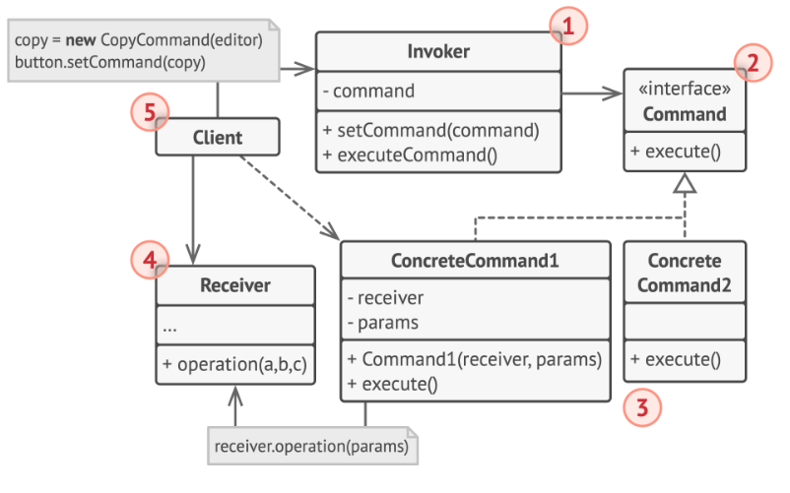
Рисунок 4. Структура реализации паттерна команда
- Отправитель хранит ссылку на объект команды и обращается к нему, когда нужно выполнить какое-то действие. Отправитель работает с командами только через их общий интерфейс. Он не знает, какую конкретно команду использует, так как получает готовый объект команды от клиента.
- Команда описывает общий для всех конкретных команд интерфейс. Обычно здесь описан всего один метод для запуска команды.
- Конкретные команды реализуют различные запросы, следуя общему интерфейсу команд. Обычно команда не делает всю работу самостоятельно, а лишь передаёт вызов получателю, которым является один из объектов бизнес-логики.
- Получатель содержит бизнес-логику программы. В этой роли может выступать практически любой объект. Обычно команды перенаправляют вызовы получателям.
- Клиент создаёт объекты конкретных команд, передавая в них все необходимые параметры, среди которых могут быть и ссылки на объекты получателей. После этого клиент связывает объекты отправителей с созданными командами.
В программе редактора эти сущности были реализованы следующим образом:
Отправитель (1) – класс CommandInvoker, через метод которого контроллер (EditorController), который является клиентом (5). В классе CommandInvoker представлен тошько статический метод execute(), который вызывает метод execute() у команды. В дальнейшем с помощью этого класса будет удобно также реализовать паттерн одиночка. Класс Command представляет собой общий для всех команд интерфейс (2). На самом деле является просто абстрактным классом, а не интерфейсом, так как содержит поле ctrl, необходимое для связи с получатем (4), которым является модель (EditorModel) черезконтроллера (Edit orController). Конкретные комманды представляют собой классы, наследующиеся от класса Command, предоставляющие конкретную реализацию метода execute(). Конкретные классы либо полностью передают управление модели, вызывая ее методы или изменяют ее состояние. При необходимоти вызова метода модели с параметрами в классе конкретной команды создаются соответствующие этим параметрам поля. На листинге 3 представлен код реализации класса Command и несколько примеров классов конкретных команд.
Листинг 3. Класс Command и классы конкретных команд
class Command(ABC):
def __init__(self, controller):
self.ctrl = controller
@abstractmethod
def execute(self): pass
class MoveRight(Command):
def execute(self): self.ctrl.model.move_cursor(dx=1)

class EnterInsertMode(Command):
def execute(self): self.ctrl.model.set_mode("INSERT")

class MoveToLineNumber(Command):
def __init__(self, controller, line_num: int):
super().__init__(controller)
self.line_num = line_num
def execute(self):
self.ctrl.model.move_to_line_number(self.line_num)

На листинге 4 представлен фрагмент кода метода handle_normal_mode() класса контроллера (EditorController), в котором с помощью CommandInvoker вызываются методы выполнения команд.
Листинг 4. Вызов выполнения команд в контроллере в зависимости от нажатой клавиши
mapping = {
...
ord('g'): self.handle_g_command,
ord('u'): UndoCommand(self),
ord('U'): UndoLineChanges(self),
ord('/'): StartSearchForward(self),
ord('?'): StartSearchBackward(self),
ord('n'): RepeatSearch(self),
ord('N'): RepeatSearchReverse(self),
}
cmd = mapping.get(key)
if cmd:
if callable(cmd) and cmd in [self.handle_d_command, self.handle_y_command, self.handle_g_command]:
cmd()
else:
CommandInvoker.execute(cmd)

Команда нумерации строк, листинг класса которой приведен на листинге 5, лишь изменяет поле модели и устанавливает сообщение для строки состояния. Вывод номеров строк обрабатывается в классе View уже во время их вывода на экран.
Листинг 5. Команда для включения/отключения нумерации строк
class SwitchLineNumbers(Command):
def execute(self):
self.ctrl.model.show_line_numbers = not self.ctrl.model.show_line_numbers
self.ctrl.model.set_error(
f"Line numbers {'ON' if self.ctrl.model.show_line_numbers else 'OFF'}"
)
На рисунке 5 представлена работа текстового редактора с включенным режимом нумерации строк.
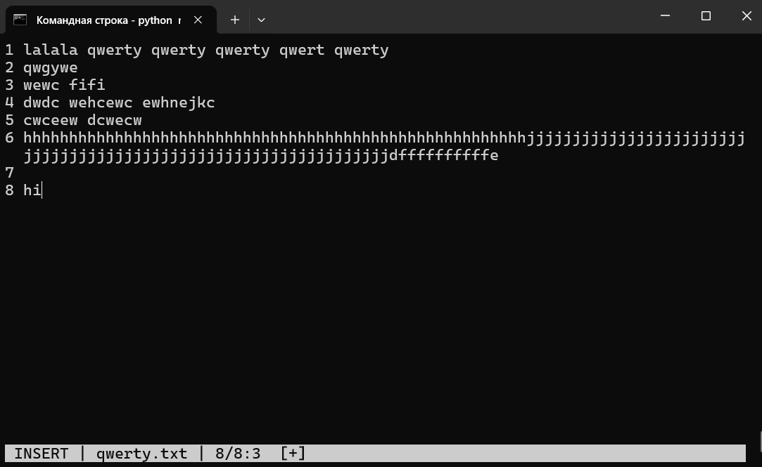
Рисунок 5. Включенный режим нумерации строк

Шаблон проектирования «декоратор»
Декоратор — это структурный паттерн проектирования, который позволяет динамически добавлять объектам новую функциональность, оборачивая их в полезные «обёртки». Ключевая идея паттерна состоит в том, что вместо создания подклассов для добавления функциональности, создаем оберточные классы, которые: имеют тот же интерфейс, что и исходный объект, содержат ссылку на оборачиваемый объект и добавляют новое поведение до или после вызовов исходного объекта.
Эталонная струткура для реализации паттерна декоратор выглядит следующим образом: (см. рисунок 6).
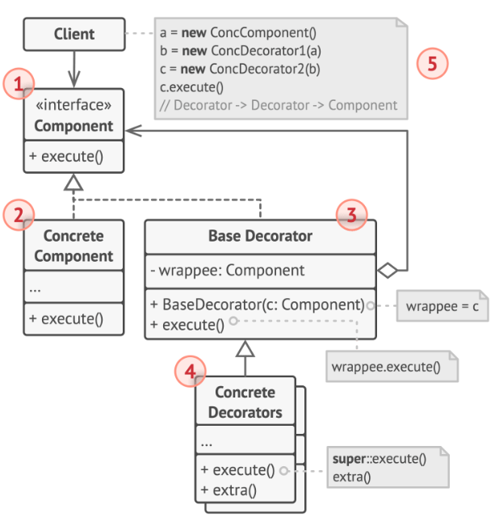
Рисунок 6. Структура паттерна декоратор

- Компонент задаёт общий интерфейс обёрток и оборачиваемых объектов.
- Конкретный компонент определяет класс оборачиваемых объектов. Он содержит какое-то базовое поведение, которое потом изменяют декораторы.
- Базовый декоратор хранит ссылку на вложенный объект-компонент. Им может быть как конкретный компонент, так и один из конкретных декораторов. Базовый декоратор делегирует все свои операции вложенному объекту. Дополнительное поведение будет жить в конкретных декораторах.
- Конкретные декораторы — это различные вариации декораторов, которые содержат добавочное поведение. Оно выполняется до или после вызова аналогичного поведения обёрнутого объекта.
- Клиент может оборачивать простые компоненты и декораторы в другие декораторы, работая со всеми объектами через общий интерфейс компонентов.
В программе редактора можно сказать, что базовым компонентом (1) является MyString, а конкретным компонентом (2) – стандартная с++/python-строка, так как именно ее я затем оборачиваю c помощью функции highlight_line класса SyntaxHighlighter, которая и является конкретным декоратором (4). Так как необходим был только один декоратор, то отдельный класс для базового декоратора (3) не реализовывался, в качестве него выступает SyntaxHighlighter. Клиентом в данном случае выступает EditorView, который оборачивает строку в декоратор во время вывода строк на экран при установке флага модели о включении подсветки. В моей реализации используеца композиция вместо наследования, для удобства внедрения паттерна в уже разработанную архитектуру и его независимости от конкретной реализации MyString.
В классе декоратора прописана функция highlight_line, с помощью которой и проиходит обертка строки в методе update() класса EditorView – ее анализ с возвратом информации о фрагментах строки, которые нужно подсветить (и каким цветом). Описанные действия выполняются в строках кода, представленных на листинге 6.
Листинг 6. Обертка строк при выводе на экран
def update(self):
self.adapter.clear()
h, w = self.adapter.get_window_size()
display_line_num = 0
start_line = self.model.scroll_offset
if self.model.mode == "HELP":
...
else:
...
for i in range(start_line, len(self.model.lines)):
...
if line_text:
for screen_segment_start in range(0, len(line_text), text_width):
...
if self.model.syntax_highlight:
segments = self.highlighter.highlight_line(line_text) # обертка
screen_segments = []
for seg_start, seg_end, token_type in segments:
# сегмент не в этой экранной строке
if seg_end <= screen_segment_start or seg_start >= screen_segment_end:
continue
screen_seg_start = max(seg_start, screen_segment_start) - screen_segment_start
screen_seg_end = min(seg_end, screen_segment_end) - screen_segment_start
if screen_seg_start < screen_seg_end:
screen_segments.append((screen_seg_start, screen_seg_end, token_type))
screen_segments.sort(key=lambda x: x[0])
if screen_segments:
self._draw_with_highlight(
screen_segment_text,
screen_segments,
display_line_num,
text_x
)
else:
self.adapter.addstr(display_line_num, text_x, screen_segment_text)
...

На рисунке 7 представлена работа текстового редактора с включенным режимом подсветки синтаксиса.
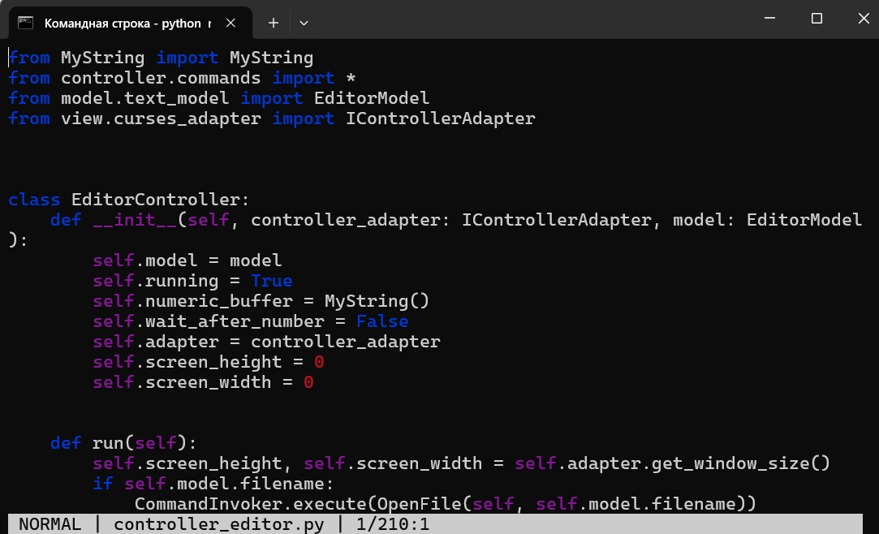
Рисунок 7. Включенный режим подсветки синтаксиса

Шаблон проектирования “одиночка”
Одиночка — это порождающий паттерн проектирования, который гарантирует, что у класса есть только один экземпляр, и предоставляет к нему глобальную точку доступа.
На рисунке 8 представлена стандартная структура реализации паттерна одиночка (Singleton).
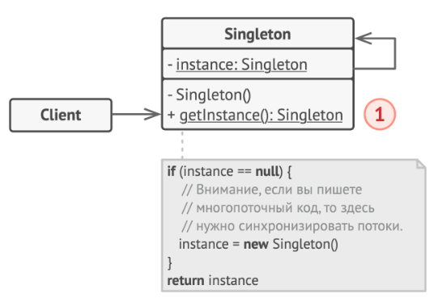
Рисунок 8. Структура паттерна одиночка
В реализации программы редактора единственность создаваемого экземпляра осуществляется с помощью переобределения метода __new__ создания экземпляра и классовой переменной _instance. Класс CommandHistory для паттерна “Одиночка” реализует два метода – add – для добавления команды и состояния модели в историю, get_last_command – для возвращения последней команды и состояния модели из истории. Кода класса представлен на листинге 7.
Листинг 7. Класс, реализующий паттерн "Одиночка"
class CommandHistory:
_instance = None
def __new__(cls):
if cls._instance is None:
cls._instance = super().__new__(cls)
cls._instance.commands = []
cls._instance.states = []
return cls._instance
def add(self, cmd, model_state=None):
if cmd.__class__.__name__ == 'UndoCommand':
return
self.commands.append(cmd)
self.states.append(model_state)
def get_last_command(self):
if self.commands:
return self.commands.pop(), self.states.pop()

Обращение к классу, т.е. к одному и тому же экземпляру, осуществляется в нескольких метсах программы. В исполнителе команд CommandInvoker команды добавляются в очередь. Код класса CommandInvoker представлен на листинге 8.
Листинг 8. Сохранение истории команд
class CommandInvoker:
@staticmethod
def execute(command):
history = CommandHistory()
model_state = None
if hasattr(command, 'ctrl'):
model = command.ctrl.model
model_state = model.get_state()
editing_commands = [
'EnterInsertMode', 'EnterInsertAfter', 'ReplaceChar', 'ClearLineAndInsert',
'DeleteCharAfter', 'DeleteWord', 'CutLine', 'PasteAfter', 'OpenFileCommand'
]
if command.__class__.__name__ in editing_commands:
command.ctrl.model.save_initial_line_state()
history.add(command, model_state)
command.execute()

Соответственно, в методе undo_last_command модели из истории извлекается последняя команда (см. листинг 9).

Листинг 9. Извлечение последней комманды
def undo_last_command(self):
history = CommandHistory()
if history.commands:
last_command, previous_state = history.get_last_command()
if previous_state:
self.restore_state(previous_state)
else:
self.set_error('No commands before')

Также обращение к экземпляру CommandHistory происходит в методе undo_all_changes, в котором также очищаются его поля commands и state для полного очищения истории действий.

MVC-фреймворк разработки приложений с TUI-интерфейсом
Строитель — это порождающий паттерн проектирования, который позволяет создавать сложные объекты пошагово. Строитель даёт возможность использовать один и тот же код строительства для получения разных представлений объектов.
На рисунке 9 представлена эталонная структура паттерна строитель.
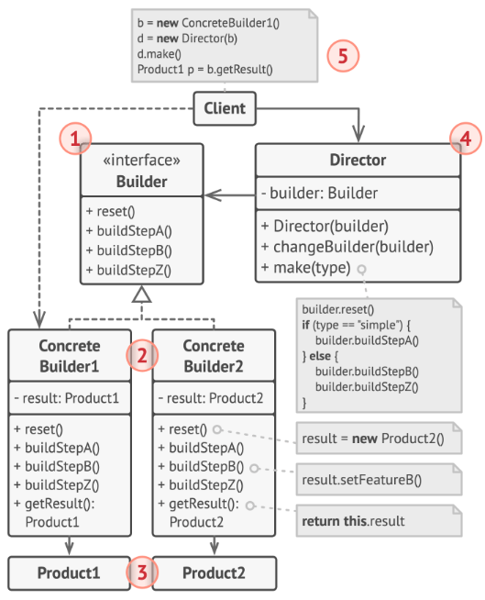
Рисунок 14. Структура паттерна строи
- Интерфейс строителя объявляет шаги конструирования продуктов, общие для всех видов строителей.
- Конкретные строители реализуют строительные шаги, каждый по-своему. Конкретные строители могут производить разнородные объекты, не имеющие общего интерфейса.
- Продукт — создаваемый объект. Продукты, сделанные разными строителями, не обязаны иметь общий интерфейс.
- Директор определяет порядок вызова строительных шагов для производства той или иной конфигурации продуктов.

- Обычно Клиент подаёт в конструктор директора уже готовый объект-строитель, и в дальнейшем данный директор использует только его.
В моей реализации продуктом (3) будет выступать класс MVCApplication, который будет содержать в себе такое поля как model, editor, controller и adapter. Для этого были реализованы базовые классы Model, View и Controller, которые будут предоставлять абстрактные методы для MVC-паттерна и связывать элементы MVC между собой. На листинге 10 представлен код описанных выше классов. Именно от этих классов уже будут наследоваться классы текстового редактора (EditorModel, EditorView и EditorController) и классы демонстрационной TUI-программы счетчика (CounterModel, CounterEditor, CounterView).
Листинг 9. Базовые классы для паттерна MVC и строитель
class Model(Observable, ABC):
def __init__(self):
super().__init__()
@abstractmethod
def get_state(self):
pass
@abstractmethod
def restore_state(self, state):
pass
class View(IObserver, ABC):
def __init__(self, model: Model, adapter):
self.model = model
model.attach(self)
self.adapter = adapter
@abstractmethod
def update(self):
pass
class Controller(ABC):
def __init__(self, adapter, model: Model):
self.model = model
self.running = True
self.adapter = adapter
@abstractmethod
def run(self):
pass
@abstractmethod
def stop(self):
pass
class MVCApplication:
def __init__(self):
self.model: Optional[Model] = None
self.view: Optional[View] = None
self.controller: Optional[Controller] = None
self.adapter: Optional[Any] = None
self.name: str = "Unknown"
def run(self):
if self.controller:
self.controller.run()
def stop(self):
if self.controller:
self.controller.stop()
def __str__(self):
return f"MVCApplication(name='{self.name}', " \
f"model={type(self.model).__name__}, " \
f"view={type(self.view).__name__}, " \
f"controller={type(self.controller).__name__})"

В качестве интерфейса строителя (1) прописан абстрактынй класс MVCBuilder, композиционно включающий в себя экземпляр MVCApplication и предоставляющий абстрактный методы build_model, build_controller и build_view, реализация которых прописана уже непосредственно в классах конкретных строителей (2) – TextEditorBuilder для текстового редактора и CounterBuilder для счетчика. На листинге 10 представлен базовый класс строителя, а на листинге 11 пример конкретного строителя – CounterBuilder.
Листинг 10. Базовый класс строителя
class MVCBuilder(ABC):
def __init__(self):
self.application = MVCApplication()
def reset(self):
# cбросить для создания нового приложения
self.application = MVCApplication()
return self
def set_name(self, name: str):
self.application.name = name
return self
def set_adapter(self, adapter: Any):
self.application.adapter = adapter
return self
@abstractmethod
def build_model(self):
pass
@abstractmethod
def build_view(self):
pass
@abstractmethod
def build_controller(self):
pass
def get_application(self) -> MVCApplication:
app = self.application
self.reset()
return app

Листинг 11. Пример класса конкретного строителя
class CounterBuilder(MVCBuilder):
def build_model(self):
self.application.model = CounterModel()
return self
def build_view(self):
if not self.application.model:
raise ValueError("Model must be built before view")
if not self.application.adapter:
raise ValueError("Adapter must be set before building view")
self.application.view = CounterView(self.application.model, self.application.adapter)
return self
def build_controller(self):
if not self.application.model:
raise ValueError("Model must be built before controller")
if not self.application.adapter:
raise ValueError("Adapter must be set before building view")
self.application.controller = CounterController(self.application.adapter, self.application.model)
return self

В качестве директора (4) выступает класс MVCDirector, агрегационно содержащий в себе как поле экземпляр MVCBuilder. Его задача – в определенном порядке вызывать методы строитля для создания продукта. Именно для этого в классах конкретного строителя (см. листинг 11) все методы возвращают указатель на экземпляр – что дает возможность реализовать цепочечные вызовы функций строителя. Код класса директора представлен на листинге 12.
Листинг 12. Класс директора
class MVCDirector:
def __init__(self, builder: MVCBuilder = None):
self._builder = builder
@property
def builder(self) -> MVCBuilder:
return self._builder
@builder.setter
def builder(self, builder: MVCBuilder):
self._builder = builder
def build_minimal_app(self, adapter, name: str = "App"):
if not self._builder:
raise ValueError("Builder not set")
return self._builder.reset() \
.set_name(name) \
.set_adapter(adapter) \
.build_model() \
.build_view() \
.build_controller() \
.get_application()
def build_full_app(self, adapter, name: str = "App"):
if not self._builder:
raise ValueError("Builder not set")
# дополнительная логика для более маштабного приложения
return self.build_minimal_app(adapter, name)

Клиентом (5) выступает точка входа в приложение. В качестве примера на листинге 13 представлена обновленная точка входа для приложения редактора, на листинге 14 – для приложения счетчика.

Листинг 13. Точка входа для текстового редактора
import curses
import sys
from start.editor_builder import TextEditorBuilder
from mvc_framework.director import MVCDirector
from editor.view.curses_adapter import CursesAdapter
def main(stdscr):
adapter = CursesAdapter(stdscr)
builder = TextEditorBuilder()
director = MVCDirector(builder)
filename = sys.argv[1] if len(sys.argv) > 1 else None
if filename:
app = director.build_minimal_app(adapter, f"Editor - {filename}")
app.model.filename = filename
else:
app = director.build_minimal_app(adapter, "Text Editor")
#print(f"Created application: {app}")
app.run()
if __name__ == "__main__":
curses.wrapper(main)

Листинг 14. Точка входа для приложения счетчика
import curses
from start.counter_builder import CounterBuilder
from mvc_framework.director import MVCDirector
from editor.view.curses_adapter import CursesAdapter
def main(stdscr):
adapter = CursesAdapter(stdscr)
builder = CounterBuilder()
director = MVCDirector(builder)
app = director.build_minimal_app(adapter, "Counter")
#print(f"Created application: {app}")
app.run()
if __name__ == "__main__":
curses.wrapper(main)

Обновленная диаграмма классов (два приложения и классы паттерна строитель) представлена на рисунке 15.
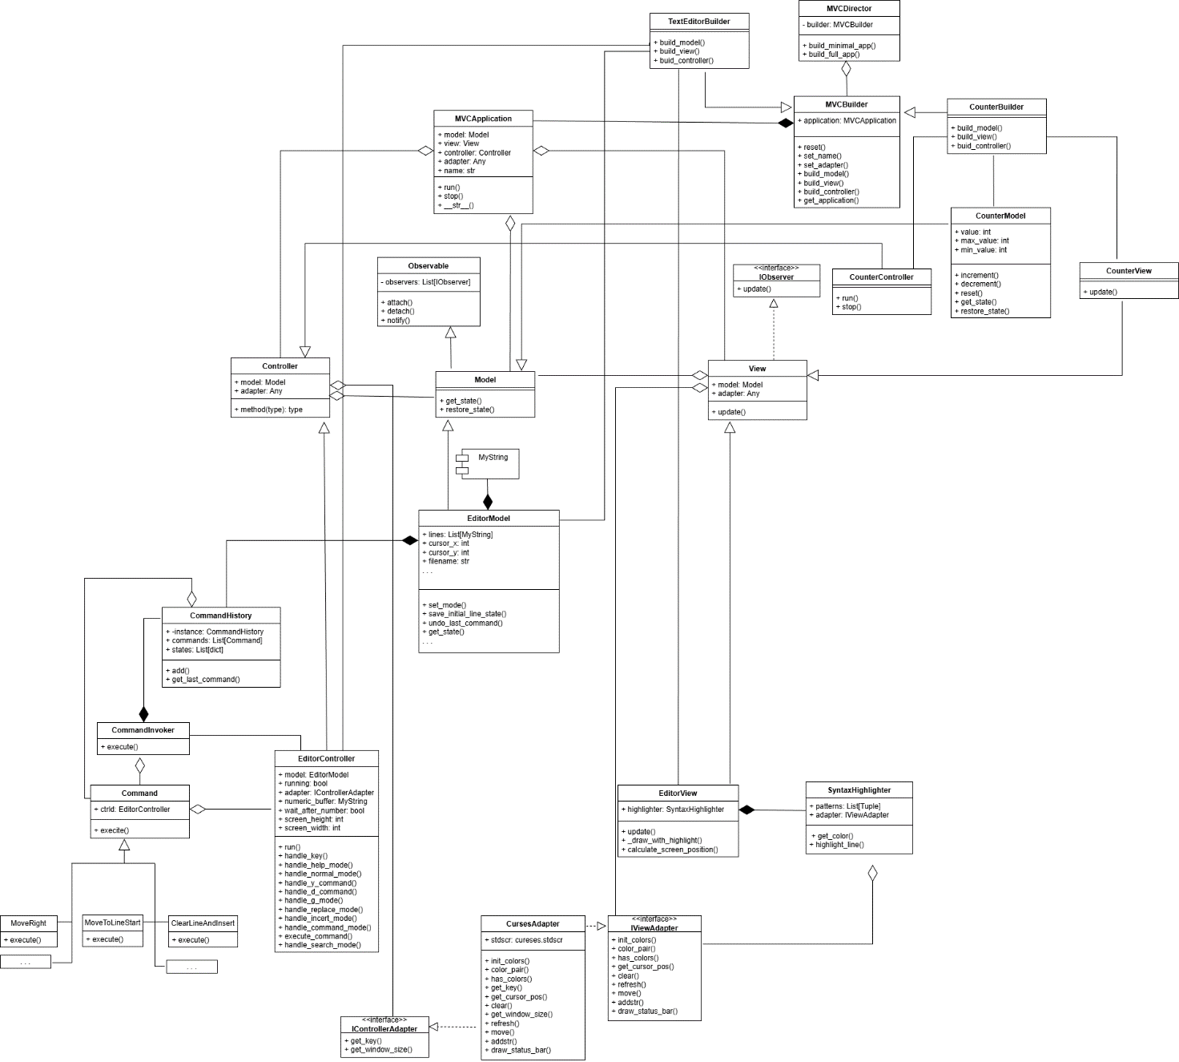
Рисунок 15. Обновленная UML-диаграмма классов

Вывод
В ходе лабораторной работы были изучены основные шаблоны проектирования программного обеспечения, получены навыки разработки приложений на базе архитектурного шаблона проектирования – Model View Controller. Также при разработке архитектуры были успешно применены такие паттерны как адаптер, наблюдатель, команда, одиночка, декоратор. Была реализована программа редактора с тектовым пользовательским интерфейсом и использованием созданного в первой лабораторной работе класса MyString для вывода строк. Приложение было успешно протестировано с помощью фреймворка pytest.

Приложение 1 - text_model.py
Код класса модели текстового редактора:
from typing import List, Callable
from MyString import MyString
from mvc_framework.base import Model
from editor.controller.history import CommandHistory
class EditorModel(Model):
def __init__(self):
super().__init__()
self.lines: List[MyString] = [MyString("")]
self.cursor_x = 0
self.cursor_y = 0
self.filename = None
self.modified = False
self.mode = "NORMAL"
self.command_buffer = MyString()
self.clipboard: List[MyString] = []
self.initial_line_content = {}
self.search_pattern = MyString()
self.search_direction = 1
self.scroll_offset = 0
self.last_error = MyString()
self.help_text: List[MyString] = []
self.initial_file_state = None
self.show_line_numbers = False
self.syntax_highlight = False
self.line_heights = [1]
self.total_virtual_lines = 1
self.screen_width = 0
self.screen_height = 0
self._saved_state_before_help = None
def ensure_cursor_visible(self, screen_height: int):
if self.cursor_y < self.scroll_offset:
self.scroll_offset = self.cursor_y
return
visible = 0
y = self.scroll_offset
while y < len(self.lines) and visible < screen_height - 1:
if y == self.cursor_y:
return
visible += self.line_heights[y]
y += 1
self.scroll_offset = self.cursor_y
def set_mode(self, mode: str):
self.mode = mode
self.notify()
def save_initial_line_state(self):
current_line = self.cursor_y
if current_line not in self.initial_line_content:
self.initial_line_content[current_line] = MyString(self.lines[current_line])
def undo_last_command(self):
history = CommandHistory()
if history.commands:
last_command, previous_state = history.get_last_command()
if previous_state:
self.restore_state(previous_state)
else:
self.set_error('No commands before')
def get_state(self):
lines_copy = []
for line in self.lines:
lines_copy.append(MyString(line))
return {
'lines': lines_copy,
'cursor_x': self.cursor_x,
'cursor_y': self.cursor_y,
'modified': self.modified
}
def restore_state(self, state):
if state:
self.lines = state['lines']
self.cursor_x = state['cursor_x']
self.cursor_y = state['cursor_y']
self.modified = state['modified']
self.notify()
def undo_line_changes(self):
current_line = self.cursor_y
if current_line in self.initial_line_content:
original_content = self.initial_line_content[current_line]
self.lines[current_line] = MyString(original_content)
self.cursor_x = self.lines[current_line].size()
self.modified = True
self.notify()
if current_line in self.initial_line_content:
del self.initial_line_content[current_line]
def move_cursor(self, dx=0, dy=0):
self.cursor_y = max(0, min(self.cursor_y + dy, len(self.lines) - 1))
line_len = self.lines[self.cursor_y].size()
self.cursor_x = max(0, min(self.cursor_x + dx, line_len))
self.ensure_cursor_visible(self.screen_height)
self.notify()
def _recalc_line_height(self, line_idx: int, text_width: int):
while len(self.line_heights) < len(self.lines):
self.line_heights.append(1)
self.total_virtual_lines += 1
line_len = self.lines[line_idx].size()
old = self.line_heights[line_idx]
new = max(1, (line_len + text_width - 1) // text_width)
self.line_heights[line_idx] = new
self.total_virtual_lines += (new - old)
def recalc_all_line_heights(self, text_width: int):
self.line_heights = []
self.total_virtual_lines = 0
for line in self.lines:
h = max(1, (line.size() + text_width - 1) // text_width)
self.line_heights.append(h)
self.total_virtual_lines += h
if not self.line_heights:
self.line_heights = [1]
self.total_virtual_lines = 1
def insert_char(self, ch: str):
self.lines[self.cursor_y].insert(self.cursor_x, 1, ch)
self.cursor_x += 1
self.modified = True
self._recalc_line_height(self.cursor_y, self.screen_width)
self.notify()
def replace_char(self, ch: str):
if (self.cursor_x < self.lines[self.cursor_y].size() and
self.lines[self.cursor_y].size() > 0):
self.lines[self.cursor_y].erase(self.cursor_x, 1)
self.lines[self.cursor_y].insert(self.cursor_x, 1, ch)
self.modified = True
self.notify()
def new_line_below(self):
current_line = self.lines[self.cursor_y]
if self.cursor_x < current_line.size():
rest = current_line.substr(self.cursor_x)
current_line.erase(self.cursor_x, current_line.size() - self.cursor_x)
else:
rest = MyString("")
self.lines.insert(self.cursor_y + 1, rest)
self.line_heights.insert(self.cursor_y + 1, 1)
self.total_virtual_lines += 1
self.cursor_y += 1
self.cursor_x = 0
self.modified = True
self._recalc_line_height(self.cursor_y, self.screen_width)
self.notify()
def clear_line_and_insert(self):
self.lines[self.cursor_y].clear()
self.cursor_x = 0
self.modified = True
self._recalc_line_height(self.cursor_y, self.screen_width)
self.notify()
def backspace(self):
if self.cursor_x > 0:
self.lines[self.cursor_y].erase(self.cursor_x - 1, 1)
self.cursor_x -= 1
self.modified = True
self._recalc_line_height(self.cursor_y, self.screen_width)
self.notify()
elif self.cursor_y > 0:
prev_len = self.lines[self.cursor_y - 1].size()
self.lines[self.cursor_y - 1].append(self.lines[self.cursor_y])
del self.lines[self.cursor_y]
self.cursor_y -= 1
self.cursor_x = prev_len
self.modified = True
self._recalc_line_height(self.cursor_y, self.screen_width)
self.notify()
def move_to_next_word(self):
current_line = self.lines[self.cursor_y]
current_pos = self.cursor_x
if current_pos >= current_line.size():
if self.cursor_y < len(self.lines) - 1:
self.cursor_y += 1
self.cursor_x = 0
self.notify()
return
pos = current_pos
while pos < current_line.size() and current_line[pos] == ' ':
pos += 1
while pos < current_line.size() and current_line[pos] != ' ':
pos += 1
if pos < current_line.size():
word_end = pos
while word_end < current_line.size() and current_line[word_end] != ' ':
word_end += 1
self.cursor_x = word_end
else:
self.cursor_x = current_line.size()
self.notify()
def move_to_prev_word(self):
current_line = self.lines[self.cursor_y]
current_pos = self.cursor_x
if current_pos == 0:
if self.cursor_y > 0:
self.cursor_y -= 1
self.cursor_x = self.lines[self.cursor_y].size()
self.notify()
return
pos = current_pos - 1
while pos >= 0 and current_line[pos] == ' ':
pos -= 1
while pos >= 0 and current_line[pos] != ' ':
pos -= 1
self.cursor_x = pos + 1
self.notify()
def move_to_file_start(self):
self.cursor_y = 0
self.cursor_x = 0
self.ensure_cursor_visible(self.screen_height)
self.notify()
def move_to_file_end(self):
self.cursor_y = len(self.lines) - 1
self.cursor_x = self.lines[self.cursor_y].size()
self.ensure_cursor_visible(self.screen_height)
self.notify()
def delete_char(self):
if self.cursor_x < self.lines[self.cursor_y].size():
self.lines[self.cursor_y].erase(self.cursor_x, 1)
self.modified = True
self._recalc_line_height(self.cursor_y, self.screen_width)
self.notify()
def delete_word(self):
current_line = self.lines[self.cursor_y]
if self.cursor_x >= current_line.size():
return
start = self.cursor_x
if current_line[start] == ' ':
while start > 0 and current_line[start] == ' ':
start -= 1
while start > 0 and current_line[start - 1] != ' ':
start -= 1
end = start
while end < current_line.size() and current_line[end] != ' ':
end += 1
while end < current_line.size() and current_line[end] == ' ':
end += 1
else:
while start > 0 and current_line[start - 1] != ' ':
start -= 1
end = self.cursor_x
while end < current_line.size() and current_line[end] != ' ':
end += 1
while end < current_line.size() and current_line[end] == ' ':
end += 1
if start < end:
current_line.erase(start, end - start)
self.cursor_x = start
self.modified = True
self.notify()
def cut_line(self):
self.clipboard = [MyString(self.lines[self.cursor_y])]
removed_height = self.line_heights[self.cursor_y]
del self.lines[self.cursor_y]
del self.line_heights[self.cursor_y]
self.total_virtual_lines -= removed_height
if not self.lines:
self.lines.append(MyString(""))
self.cursor_y = min(self.cursor_y, len(self.lines) - 1)
self.cursor_x = min(self.cursor_x, self.lines[self.cursor_y].size())
self.modified = True
self._recalc_line_height(self.cursor_y, self.screen_width)
self.notify()
def copy_line(self):
self.clipboard = [MyString(self.lines[self.cursor_y])]
self.notify()
def copy_word(self):
current_line = self.lines[self.cursor_y]
if (self.cursor_x >= current_line.size() or
current_line[self.cursor_x] == ' '):
return
start = self.cursor_x
end = self.cursor_x
while start > 0 and current_line[start - 1] != ' ':
start -= 1
while end < current_line.size() and current_line[end] != ' ':
end += 1
word = current_line.substr(start, end - start)
self.clipboard = [word]
self.notify()
def paste_after(self):
if not self.clipboard:
return
for line in self.clipboard:
if line.size() > 0:
self.lines[self.cursor_y].insert(self.cursor_x, line)
self.cursor_x += line.size()
self.modified = True
self._recalc_line_height(self.cursor_y, self.screen_width)
self.notify()
def move_to_line_number(self, line_num: int):
target_line = line_num - 1
if target_line < 0:
target_line = 0
elif target_line >= len(self.lines):
target_line = len(self.lines) - 1
self.cursor_y = target_line
self.cursor_x = 0
self.ensure_cursor_visible(self.screen_height)
self.notify()
def page_down(self, screen_height: int):
remaining = screen_height - 1
y = self.scroll_offset
while y < len(self.lines) and remaining > 0:
remaining -= self.line_heights[y]
y += 1
if y >= len(self.lines):
y = len(self.lines) - 1
self.scroll_offset = y
self.cursor_y = y
self.cursor_x = min(self.cursor_x, self.lines[y].size())
self.notify()
def page_up(self, screen_height: int):
remaining = screen_height - 1
y = self.scroll_offset - 1
while y >= 0 and remaining > 0:
remaining -= self.line_heights[y]
y -= 1
self.scroll_offset = max(0, y + 1)
self.cursor_y = self.scroll_offset
self.cursor_x = min(self.cursor_x, self.lines[self.cursor_y].size())
self.notify()
def start_search(self, direction: int):
self.search_direction = direction
self.search_pattern.clear()
self.set_mode("SEARCH")
self.notify()
def execute_search(self):
if not self.search_pattern:
self.set_mode("NORMAL")
return
if self.search_direction == 1:
if not self._search_forward():
self.set_error('Not found')
else:
if not self._search_backward():
self.set_error('Not found')
self.set_mode("NORMAL")
self.ensure_cursor_visible(self.screen_height)
self.notify()
def _search_forward(self):
start_line = self.cursor_y
start_pos = self.cursor_x + 1
if start_pos < self.lines[start_line].size():
found_pos = self.lines[start_line].find(self.search_pattern, start_pos)
if found_pos != -1:
self.cursor_x = found_pos
return True
for line_idx in range(start_line + 1, len(self.lines)):
line = self.lines[line_idx]
if line.size() == 0:
continue
found_pos = line.find(self.search_pattern, 0)
if found_pos != -1:
self.cursor_y = line_idx
self.cursor_x = found_pos
return True
for line_idx in range(0, start_line + 1):
line = self.lines[line_idx]
if line.size() == 0:
continue
if line_idx == start_line:
found_pos = line.find(self.search_pattern, 0)
if found_pos != -1 and found_pos < self.cursor_x:
self.cursor_x = found_pos
return True
else:
found_pos = line.find(self.search_pattern, 0)
if found_pos != -1:
self.cursor_y = line_idx
self.cursor_x = found_pos
return True
return False
def _search_backward(self):
start_line = self.cursor_y
start_pos = max(0, self.cursor_x - 1)
for pos in range(start_pos, -1, -1):
if pos + len(self.search_pattern) <= self.lines[start_line].size():
substr = self.lines[start_line].substr(pos, len(self.search_pattern))
if substr == self.search_pattern:
self.cursor_x = pos
return True
for line_idx in range(start_line - 1, -1, -1):
line = self.lines[line_idx]
if line.size() == 0:
continue
for pos in range(line.size() - len(self.search_pattern), -1, -1):
substr = line.substr(pos, len(self.search_pattern))
if substr == self.search_pattern:
self.cursor_y = line_idx
self.cursor_x = pos
return True
for line_idx in range(len(self.lines) - 1, start_line - 1, -1):
line = self.lines[line_idx]
if line.size() == 0:
continue
if line_idx == start_line:
for pos in range(line.size() - len(self.search_pattern), self.cursor_x, -1):
substr = line.substr(pos, len(self.search_pattern))
if substr == self.search_pattern:
self.cursor_x = pos
return True
else:
for pos in range(line.size() - len(self.search_pattern), -1, -1):
substr = line.substr(pos, len(self.search_pattern))
if substr == self.search_pattern:
self.cursor_y = line_idx
self.cursor_x = pos
return True
return False
def repeat_search_reverse(self):
if not self.search_pattern:
return
original_direction = self.search_direction
self.search_direction = -self.search_direction
if self.search_direction == 1:
if not self._search_forward():
self.set_error('Not found')
else:
if not self._search_backward():
self.set_error('Not found')
self.search_direction = original_direction
self.set_mode("NORMAL")
self.ensure_cursor_visible(self.screen_height)
self.notify()
def open_file(self, filename: str):
try:
with open(filename, 'r', encoding='latin-1') as f:
new_lines = []
for line in f:
line = line.rstrip('\n\r')
new_lines.append(MyString(line))
if not new_lines:
new_lines.append(MyString(""))
self.lines = new_lines
self.recalc_all_line_heights(self.screen_width)
self.filename = filename
self.modified = False
self.cursor_x = 0
self.cursor_y = 0
self.initial_file_state = self.get_state()
history = CommandHistory()
history.commands.clear()
history.states.clear()
self.initial_line_content.clear()
filename_only = self.filename.split('\\')[-1]
self.set_error(f"Opened file: {filename_only}")
except FileNotFoundError:
self.lines = [MyString("")]
self.recalc_all_line_heights(self.screen_width)
self.filename = filename
self.modified = False
self.set_error(f"New file: {filename}")
except Exception as e:
self.set_error(f"Error: {str(e)}")
self.notify()
def save_file(self):
if not self.filename:
self.set_error("No file name")
self.notify()
return False
try:
with open(self.filename, 'w', encoding='latin-1') as f:
for line in self.lines:
f.write(line.c_str() + '\n')
self.modified = False
self.set_error(f"Saved: {self.filename}")
self.notify()
return True
except Exception as e:
self.set_error(f"Error: {str(e)}")
self.notify()
return False
def save_file_as(self, filename: str):
old_filename = self.filename
self.filename = filename
if self.save_file():
self.set_error(f"Saved as: {self.filename}")
else:
self.filename = old_filename
self.notify()
def show_help(self):
self._saved_state_before_help = self.get_state()
try:
with open("help.txt", "r", encoding="latin-1") as f:
self.lines = [MyString(line.rstrip('\n\r')) for line in f]
if not self.lines:
self.lines = [MyString("")]
except Exception as e:
self.lines = [MyString("Failed to load help.txt")]
self.last_error = MyString(str(e))
self.cursor_x = 0
self.cursor_y = 0
self.scroll_offset = 0
self.modified = False
self.mode = "HELP"
self.notify()
def add_to_command_buffer(self, char: str):
self.command_buffer.append(char)
self.notify()
def remove_from_command_buffer(self):
if self.command_buffer.size() > 0:
self.command_buffer.erase(self.command_buffer.size() - 1, 1)
self.notify()
def add_to_search_pattern(self, char: str):
self.search_pattern.append(char)
self.notify()
def remove_from_search_pattern(self):
if self.search_pattern.size() > 0:
self.search_pattern.erase(self.search_pattern.size() - 1, 1)
self.notify()
def set_error(self, error_msg: str):
self.last_error = MyString(error_msg)
self.notify()
def undo_all_changes(self):
history = CommandHistory()
if history.states:
first_state = history.states[0]
self.restore_state(first_state)
history.commands.clear()
history.states.clear()
elif self.initial_file_state:
self.restore_state(self.initial_file_state)
else:
self.set_error("No changes to undo")
return
self.initial_line_content.clear()
self.modified = False
self.set_error("All changes undone")
self.notify()

Приложение 2 – controller_editor.py
Код класса контроллера текстового редактора:
from MyString import MyString
from mvc_framework.base import Controller
from editor.controller.commands import *
from editor.model.text_model import EditorModel
from editor.view.curses_adapter import IControllerAdapter
class EditorController(Controller):
def __init__(self, adapter: IControllerAdapter, model: EditorModel):
super().__init__(adapter, model)
self.numeric_buffer = MyString()
self.wait_after_number = False
self.screen_height = 0
self.screen_width = 0
def run(self):
self.screen_height, self.screen_width = self.adapter.get_window_size()
self.model.screen_height = self.screen_height
line_num_width = 0
if self.model.show_line_numbers:
total_lines = len(self.model.lines)
line_num_width = len(str(total_lines)) + 1
text_width = self.screen_width - line_num_width
self.model.screen_width = text_width
if self.model.filename:
CommandInvoker.execute(OpenFile(self, self.model.filename))
self.model.notify()
while self.running:
key = self.adapter.get_key()
if self.model.last_error.size() > 0:
self.model.last_error.clear()
self.handle_key(key)
def handle_key(self, key):
if self.model.mode == "NORMAL":
self.handle_normal_mode(key)
elif self.model.mode == "INSERT":
self.handle_insert_mode(key)
elif self.model.mode == "COMMAND":
self.handle_command_mode(key)
elif self.model.mode == "REPLACE":
self.handle_replace_mode(key)
elif self.model.mode == "SEARCH":
self.handle_search_mode(key)
elif self.model.mode == "HELP":
self.handle_help_mode(key)
def handle_help_mode(self, key):
if key == 27:
if self.model._saved_state_before_help:
self.model.restore_state(self.model._saved_state_before_help)
self.model._saved_state_before_help = None
self.model.set_mode("NORMAL")
self.model.notify()
def handle_normal_mode(self, key):
if ord('0') <= key <= ord('9'):
self.numeric_buffer.append(chr(key))
self.wait_after_number = True
return
if self.wait_after_number and key == ord('G'):
if self.numeric_buffer:
line_num = int(self.numeric_buffer.c_str())
CommandInvoker.execute(MoveToLineNumber(self, line_num))
self.numeric_buffer.clear()
self.waiting_for_command = False
return
if self.wait_after_number:
self.numeric_buffer.clear()
self.wait_after_number = False
mapping = {
self.adapter.RIGHT: MoveRight(self),
self.adapter.LEFT: MoveLeft(self),
self.adapter.DOWN: MoveDown(self),
self.adapter.UP: MoveUp(self),
self.adapter.PPAGE: PageUp(self, self.screen_height),
self.adapter.NPAGE: PageDown(self, self.screen_height),
ord('0'): MoveToLineStart(self),
ord('^'): MoveToLineStart(self),
ord('$'): MoveToLineEnd(self),
ord('i'): EnterInsertMode(self),
ord('o'): EnterInsertAfter(self),
ord('S'): ClearLineAndInsert(self),
ord(':'): EnterCommandMode(self),
ord('I'): EnterInsertAtLineStart(self),
ord('A'): EnterInsertAtLineEnd(self),
ord('r'): ReplaceChar(self),
ord('w'): MoveToNextWord(self),
ord('b'): MoveToPrevWord(self),
ord('x'): DeleteCharAfter(self),
ord('G'): MoveToFileEnd(self),
ord('d'): self.handle_d_command,
ord('y'): self.handle_y_command,
ord('p'): PasteAfter(self),
ord('g'): self.handle_g_command,
ord('u'): UndoCommand(self),
ord('U'): UndoLineChanges(self),
ord('/'): StartSearchForward(self),
ord('?'): StartSearchBackward(self),
ord('n'): RepeatSearch(self),
ord('N'): RepeatSearchReverse(self),
}
cmd = mapping.get(key)
if cmd:
if callable(cmd) and cmd in [self.handle_d_command, self.handle_y_command, self.handle_g_command]:
cmd()
else:
CommandInvoker.execute(cmd)
def handle_g_command(self):
key = self.adapter.get_key()
if key == ord('g'):
CommandInvoker.execute(MoveToFileStart(self))
def handle_y_command(self):
key = self.adapter.get_key()
if key == ord('y'):
CommandInvoker.execute(CopyLine(self))
elif key == ord('w'):
CommandInvoker.execute(CopyWord(self))
def handle_d_command(self):
key = self.adapter.get_key()
if key == ord('d'):
CommandInvoker.execute(CutLine(self))
elif key == ord('i'):
key2 = self.adapter.get_key()
if key2 == ord('w'):
CommandInvoker.execute(DeleteWord(self))
def handle_replace_mode(self, key):
if key == 27:
self.model.set_mode("NORMAL")
elif 32 <= key <= 126:
self.model.replace_char(chr(key))
self.model.set_mode("NORMAL")
else:
self.model.set_mode("NORMAL")
def handle_insert_mode(self, key):
if key == 27:
self.model.set_mode("NORMAL")
elif key in (self.adapter.BACKSPACE, 127, 8):
self.model.backspace()
elif key == self.adapter.ENTER or key == 10:
self.model.new_line_below()
elif 32 <= key <= 126:
self.model.insert_char(chr(key))
def handle_search_mode(self, key):
if key == 27:
self.model.set_mode("NORMAL")
elif key == self.adapter.ENTER or key == 10:
self.model.execute_search()
elif key in (self.adapter.BACKSPACE, 127, 8):
if self.model.search_pattern.size() > 0:
self.model.remove_from_search_pattern()
elif 32 <= key <= 126:
self.model.add_to_search_pattern(chr(key))
def handle_command_mode(self, key):
if key == 27:
self.model.set_mode("NORMAL")
self.model.command_buffer.clear()
self.model.last_error.clear()
elif key == self.adapter.ENTER or key == 10:
cmd = self.model.command_buffer.c_str() if self.model.command_buffer.size() > 0 else ""
self.model.command_buffer.clear()
self.execute_command(cmd)
if self.model.mode == "COMMAND":
self.model.set_mode("NORMAL")
elif key in (self.adapter.BACKSPACE, 127, 8):
if self.model.command_buffer.size() > 0:
self.model.remove_from_command_buffer()
elif 32 <= key <= 126:
self.model.add_to_command_buffer(chr(key))
def execute_command(self, cmd: str):
cmd = cmd.strip()
if not cmd:
return
parts = cmd.split()
cmd_name = parts[0]
args = parts[1:] if len(parts) > 1 else []
if cmd_name == "o" and args:
CommandInvoker.execute(OpenFile(self, args[0]))
elif cmd_name == "x":
CommandInvoker.execute(SaveAndQuit(self))
elif cmd_name == "w" and not args:
CommandInvoker.execute(SaveFile(self))
elif cmd_name == "w" and args:
CommandInvoker.execute(SaveFileAs(self, args[0]))
elif cmd_name == "q":
CommandInvoker.execute(Quit(self))
elif cmd_name == "e!":
CommandInvoker.execute(UndoAllChanges(self))
elif cmd_name == "q!":
CommandInvoker.execute(ForceQuit(self))
elif cmd_name == "wq!":
CommandInvoker.execute(SaveAndQuit(self))
elif cmd_name.isdigit():
line_num = int(cmd_name)
CommandInvoker.execute(MoveToLineNumber(self, line_num))
elif cmd_name == "h":
CommandInvoker.execute(ShowHelp(self))
elif cmd_name == "set" and len(args) >= 1:
CommandInvoker.execute(SwitchLineNumbers(self))
elif cmd_name == "sy":
CommandInvoker.execute(SwitchSyntaxHighlight(self))
else:
self.model.set_error(f"Unknown command: {cmd_name}")
def stop(self):
self.running = False

Приложение 3 – commands.py
Код классов для реализации паттерна “Команда”:
from abc import ABC, abstractmethod
from editor.controller.history import CommandHistory
class CommandInvoker:
@staticmethod
def execute(command):
history = CommandHistory()
model_state = None
if hasattr(command, 'ctrl'):
model = command.ctrl.model
model_state = model.get_state()
editing_commands = [
'EnterInsertMode', 'EnterInsertAfter', 'ReplaceChar', 'ClearLineAndInsert',
'DeleteCharAfter', 'DeleteWord', 'CutLine', 'PasteAfter', 'OpenFileCommand'
]
if command.__class__.__name__ in editing_commands:
command.ctrl.model.save_initial_line_state()
history.add(command, model_state)
command.execute()
class Command(ABC):
def __init__(self, controller):
self.ctrl = controller
@abstractmethod
def execute(self): pass
class MoveRight(Command):
def execute(self): self.ctrl.model.move_cursor(dx=1)
class MoveLeft(Command):
def execute(self): self.ctrl.model.move_cursor(dx=-1)
class MoveDown(Command):
def execute(self): self.ctrl.model.move_cursor(dy=1)
class MoveUp(Command):
def execute(self): self.ctrl.model.move_cursor(dy=-1)
class MoveToLineStart(Command):
def execute(self):
self.ctrl.model.cursor_x = 0
self.ctrl.model.notify()
class MoveToLineEnd(Command):
def execute(self):
self.ctrl.model.cursor_x = self.ctrl.model.lines[self.ctrl.model.cursor_y].size()
self.ctrl.model.notify()
class EnterInsertMode(Command):
def execute(self): self.ctrl.model.set_mode("INSERT")
class EnterInsertAfter(Command):
def execute(self):
ctrl = self.ctrl
if ctrl.model.cursor_x < ctrl.model.lines[ctrl.model.cursor_y].size():
ctrl.model.cursor_x += 1
ctrl.model.set_mode("INSERT")
class ClearLineAndInsert(Command):
def execute(self):
self.ctrl.model.clear_line_and_insert()
self.ctrl.model.set_mode("INSERT")
class EnterInsertAtLineStart(Command):
def execute(self):
self.ctrl.model.cursor_x = 0
self.ctrl.model.set_mode("INSERT")
self.ctrl.model.notify()
class EnterInsertAtLineEnd(Command):
def execute(self):
self.ctrl.model.cursor_x = self.ctrl.model.lines[self.ctrl.model.cursor_y].size()
self.ctrl.model.set_mode("INSERT")
self.ctrl.model.notify()
class ReplaceChar(Command):
def execute(self):
self.ctrl.model.set_mode("REPLACE")
self.ctrl.model.notify()
class EnterCommandMode(Command):
def execute(self): self.ctrl.model.set_mode("COMMAND")
class MoveToNextWord(Command):
def execute(self):
self.ctrl.model.move_to_next_word()
class MoveToPrevWord(Command):
def execute(self):
self.ctrl.model.move_to_prev_word()
class MoveToFileStart(Command):
def execute(self):
self.ctrl.model.move_to_file_start()
class MoveToFileEnd(Command):
def execute(self):
self.ctrl.model.move_to_file_end()
class DeleteCharAfter(Command):
def execute(self):
self.ctrl.model.delete_char()
class DeleteWord(Command):
def execute(self):
self.ctrl.model.delete_word()
class CutLine(Command):
def execute(self):
self.ctrl.model.cut_line()
class CopyLine(Command):
def execute(self):
self.ctrl.model.copy_line()
class CopyWord(Command):
def execute(self):
self.ctrl.model.copy_word()
class PasteAfter(Command):
def execute(self):
self.ctrl.model.paste_after()
class UndoCommand(Command):
def execute(self):
self.ctrl.model.undo_last_command()
class UndoLineChanges(Command):
def execute(self):
self.ctrl.model.undo_line_changes()
class UndoAllChanges(Command):
def execute(self):
self.ctrl.model.undo_all_changes()
class MoveToLineNumber(Command):
def __init__(self, controller, line_num: int):
super().__init__(controller)
self.line_num = line_num
def execute(self):
self.ctrl.model.move_to_line_number(self.line_num)
class PageUp(Command):
def __init__(self, controller, screen_height: int, screen_width: int):
super().__init__(controller)
self.screen_height = screen_height
self.screen_width = screen_width
def execute(self):
self.ctrl.model.page_up(self.screen_height, self.screen_width)
class PageDown(Command):
def __init__(self, controller, screen_height: int, screen_width: int):
super().__init__(controller)
self.screen_height = screen_height
self.screen_width = screen_width
def execute(self):
self.ctrl.model.page_down(self.screen_height, self.screen_width)
class StartSearchForward(Command):
def execute(self):
self.ctrl.model.start_search(1)
class StartSearchBackward(Command):
def execute(self):
self.ctrl.model.start_search(-1)
class RepeatSearch(Command):
def execute(self):
self.ctrl.model.execute_search()
class RepeatSearchReverse(Command):
def execute(self):
self.ctrl.model.repeat_search_reverse()
class OpenFile(Command):
def __init__(self, controller, filename: str):
super().__init__(controller)
self.filename = filename
def execute(self):
self.ctrl.model.open_file(self.filename)
class SaveFile(Command):
def execute(self):
self.ctrl.model.save_file()
class SaveFileAs(Command):
def __init__(self, controller, filename: str):
super().__init__(controller)
self.filename = filename
def execute(self):
self.ctrl.model.save_file_as(self.filename)
class Quit(Command):
def execute(self):
if not self.ctrl.model.modified:
self.ctrl.stop()
else:
self.ctrl.model.set_error('File has been changed!')
class ForceQuit(Command):
def execute(self):
self.ctrl.stop()
class SaveAndQuit(Command):
def execute(self):
self.ctrl.model.save_file()
if not self.ctrl.model.modified:
self.ctrl.stop()
class ShowHelp(Command):
def execute(self):
self.ctrl.model.show_help()
class SwitchLineNumbers(Command):
def execute(self):
self.ctrl.model.show_line_numbers = not self.ctrl.model.show_line_numbers
self.ctrl.model.set_error(
f"Line numbers {'ON' if self.ctrl.model.show_line_numbers else 'OFF'}"
)
class SwitchSyntaxHighlight(Command):
def execute(self):
self.ctrl.model.syntax_highlight = not self.ctrl.model.syntax_highlight
self.ctrl.model.set_error(
f"Syntax highlighting {'ON' if self.ctrl.model.syntax_highlight else 'OFF'}"
)

Приложение 4 – history.py
Код класса, реализующего паттерн “Одиночка” для истории команд:
class CommandHistory:
_instance = None
def __new__(cls):
if cls._instance is None:
cls._instance = super().__new__(cls)
cls._instance.commands = []
cls._instance.states = []
return cls._instance
def add(self, cmd, model_state=None):
if cmd.__class__.__name__ == 'UndoCommand':
return
self.commands.append(cmd)
self.states.append(model_state)
def get_last_command(self):
if self.commands:
return self.commands.pop(), self.states.pop()

Приложение 5 – view_editor.py
Код класса представления текстового редактора:
from mvc_framework.base import View
from editor.model.syntax_highlight import SyntaxHighlighter
from editor.model.text_model import EditorModel
from editor.view.curses_adapter import IViewAdapter
class EditorView(View):
def __init__(self, model: EditorModel, adapter: IViewAdapter):
super().__init__(model, adapter)
self.highlighter = SyntaxHighlighter(adapter)
def update(self):
self.adapter.clear()
h, w = self.adapter.get_window_size()
display_line_num = 0
start_line = self.model.scroll_offset
line_num_width = 0
if self.model.show_line_numbers:
total_lines = len(self.model.lines)
line_num_width = len(str(total_lines)) + 1
text_width = w - line_num_width
i = start_line
while i < len(self.model.lines) and display_line_num < h - 1:
line = self.model.lines[i]
line_text = line.c_str()
if self.model.show_line_numbers:
line_num = i + 1
line_num_str = f"{line_num:>{line_num_width - 1}} "
self.adapter.addstr(display_line_num, 0, line_num_str)
text_x = line_num_width if self.model.show_line_numbers else 0
if self.model.syntax_highlight and line_text:
segments = self.highlighter.highlight_line(line_text)
else:
segments = []
start = 0
line_len = len(line_text)
while (start < line_len or line_len == 0) and display_line_num < h - 1:
if line_len == 0:
self.adapter.addstr(display_line_num, text_x, "")
display_line_num += 1
break
end = min(start + text_width, line_len)
screen_text = line_text[start:end]
if segments:
screen_segments = []
for seg_start, seg_end, token_type in segments:
if seg_end <= start or seg_start >= end:
continue
ss = max(seg_start, start) - start
se = min(seg_end, end) - start
if ss < se:
screen_segments.append((ss, se, token_type))
if screen_segments:
self._draw_with_highlight(
screen_text,
screen_segments,
display_line_num,
text_x
)
else:
self.adapter.addstr(display_line_num, text_x, screen_text)
else:
self.adapter.addstr(display_line_num, text_x, screen_text)
display_line_num += 1
start += text_width
i += 1
filename_only = None
if self.model.filename:
filename_only = self.model.filename.split('\\')[-1]
status = f" {self.model.mode} | {filename_only or '[No Name]'} | {self.model.cursor_y + 1}/{len(self.model.lines)}:{self.model.cursor_x + 1} "
if self.model.mode == "COMMAND":
status += f":{self.model.command_buffer.c_str()}_"
elif self.model.mode == "SEARCH":
direction_symbol = "/" if self.model.search_direction == 1 else "?"
status += f"{direction_symbol}{self.model.search_pattern.c_str()}_"
if self.model.modified:
status += " [+]"
if self.model.last_error.size() > 0:
error_display = self.model.last_error.c_str()[:w // 2]
status += f" [{error_display}]"
self.adapter.draw_status_bar(status)
screen_y, screen_x = self.calculate_screen_position()
self.adapter.move(screen_y, screen_x)
self.adapter.refresh()
def _draw_with_highlight(self, text: str, segments: list,
line_num: int, x: int):
if not text or not segments:
self.adapter.addstr(line_num, x, text)
return
last_pos = 0
for seg_start, seg_end, token_type in segments:
if seg_start > last_pos:
before_seg = text[last_pos:seg_start]
if before_seg:
self.adapter.addstr(line_num, x + last_pos, before_seg)
seg_text = text[seg_start:seg_end]
if seg_text:
color_attr = self.highlighter.get_color(token_type)
self.adapter.addstr(line_num, x + seg_start, seg_text, color_attr)
last_pos = seg_end
if last_pos < len(text):
after_seg = text[last_pos:]
if after_seg:
self.adapter.addstr(line_num, x + last_pos, after_seg)
def calculate_screen_position(self):
h, w = self.adapter.get_window_size()
line_num_width = 0
if self.model.show_line_numbers:
total_lines = len(self.model.lines)
line_num_width = len(str(total_lines)) + 1
text_width = w - line_num_width
screen_y = 0
start_line = self.model.scroll_offset
for i in range(start_line, self.model.cursor_y):
line_len = self.model.lines[i].size()
if line_len == 0:
screen_y += 1
else:
screen_y += (line_len + text_width - 1) // text_width
if screen_y >= h - 1:
return h - 2, line_num_width
screen_y += self.model.cursor_x // text_width
screen_x = line_num_width + (self.model.cursor_x % text_width)
return min(screen_y, h - 2), screen_x

Приложение 6 – curses_adapter.py
Код классов, необходимых для реализации паттерна “Адаптер” для изоляции ферймворка curses:
import curses
from abc import ABC, abstractmethod
class IControllerAdapter(ABC):
@abstractmethod
def get_key(self):
pass
@abstractmethod
def get_window_size(self):
pass
class IViewAdapter(ABC):
@abstractmethod
def addstr(self, y: int, x: int, text: str, attr: int = 0):
pass
@abstractmethod
def move(self, y: int, x: int):
pass
@abstractmethod
def refresh(self):
pass
@abstractmethod
def draw_status_bar(self, text: str):
pass
@abstractmethod
def clear(self):
pass
@abstractmethod
def get_window_size(self):
pass
@abstractmethod
def init_colors(self):
pass
@abstractmethod
def color_pair(self, pair_number: int) -> int:
pass
@abstractmethod
def has_colors(self) -> bool:
pass
class CursesAdapter(IControllerAdapter, IViewAdapter):
ENTER = curses.KEY_ENTER
BACKSPACE = curses.KEY_BACKSPACE
LEFT = curses.KEY_LEFT
RIGHT = curses.KEY_RIGHT
UP = curses.KEY_UP
DOWN = curses.KEY_DOWN
PPAGE = curses.KEY_PPAGE
NPAGE = curses.KEY_NPAGE
COLOR_KEYWORD = 1
COLOR_STRING = 2
COLOR_COMMENT = 3
COLOR_NUMBER = 4
COLOR_FUNCTION = 5
COLOR_MAGIC = 6
def __init__(self, stdscr):
self.stdscr = stdscr
curses.curs_set(1)
self.stdscr.keypad(True)
self.stdscr.nodelay(False)
self.init_colors()
def init_colors(self):
if curses.has_colors():
curses.start_color()
curses.use_default_colors()
# curses.init_pair(pair_number, foreground, background)
curses.init_pair(self.COLOR_KEYWORD, curses.COLOR_BLUE, curses.COLOR_BLACK)
curses.init_pair(self.COLOR_STRING, curses.COLOR_GREEN, curses.COLOR_BLACK)
curses.init_pair(self.COLOR_COMMENT, curses.COLOR_CYAN, curses.COLOR_BLACK)
curses.init_pair(self.COLOR_NUMBER, curses.COLOR_RED, curses.COLOR_BLACK)
curses.init_pair(self.COLOR_FUNCTION, curses.COLOR_YELLOW, curses.COLOR_BLACK)
curses.init_pair(self.COLOR_MAGIC, curses.COLOR_MAGENTA, curses.COLOR_BLACK)
def color_pair(self, pair_number: int) -> int:
return curses.color_pair(pair_number)
def has_colors(self) -> bool:
return curses.has_colors()
def get_key(self):
return self.stdscr.getch()
def get_cursor_pos(self):
return self.stdscr.getyx()
def clear(self):
self.stdscr.clear()
def get_window_size(self):
return self.stdscr.getmaxyx()
def refresh(self):
self.stdscr.refresh()
def move(self, y, x):
self.stdscr.move(y, x)
def addstr(self, y, x, text, attr=0):
try:
self.stdscr.addstr(y, x, text, attr)
except curses.error:
pass
def draw_status_bar(self, text):
h, w = self.stdscr.getmaxyx()
if h <= 1:
return
status = text.ljust(w)[:w]
self.stdscr.attron(curses.A_REVERSE)
try:
self.stdscr.addstr(h - 1, 0, status)
except curses.error:
pass
self.stdscr.attroff(curses.A_REVERSE)

Приложение 7 – syntax_highlight.py
Код класса, реализующего паттерн “Декоратор”для подсветки синтаксиса:
from typing import List, Tuple
import re
from editor.view.curses_adapter import IViewAdapter
class SyntaxHighlighter:
KEYWORD = 1
STRING = 2
COMMENT = 3
NUMBER = 4
FUNCTION = 5
MAGIC = 6
KEYWORDS = {
'False', 'None', 'True', 'and', 'as', 'assert', 'async', 'await',
'break', 'class', 'continue', 'def', 'del', 'elif', 'else', 'except',
'finally', 'for', 'from', 'global', 'if', 'import', 'in', 'is',
'lambda', 'nonlocal', 'not', 'or', 'pass', 'raise', 'return',
'try', 'while', 'with', 'yield'
}
BUILTINS = {
'abs', 'all', 'any', 'ascii', 'bin', 'bool', 'breakpoint', 'bytearray',
'bytes', 'callable', 'chr', 'classmethod', 'compile', 'complex',
'delattr', 'dict', 'dir', 'divmod', 'enumerate', 'eval', 'exec',
'filter', 'float', 'format', 'frozenset', 'getattr', 'globals',
'hasattr', 'hash', 'help', 'hex', 'id', 'input', 'int', 'isinstance',
'issubclass', 'iter', 'len', 'list', 'locals', 'map', 'max', 'memoryview',
'min', 'next', 'object', 'oct', 'open', 'ord', 'pow', 'print', 'property',
'range', 'repr', 'reversed', 'round', 'set', 'setattr', 'slice',
'sorted', 'staticmethod', 'str', 'sum', 'super', 'tuple', 'type',
'vars', 'zip', '__import__'
}
SPECIAL = {
'self', 'cls',
'__init__', '__new__', '__del__',
'__repr__', '__str__', '__format__', '__bytes__',
'__eq__', '__ne__', '__lt__', '__le__', '__gt__', '__ge__',
'__hash__', '__bool__',
'__getattr__', '__getattribute__', '__setattr__', '__delattr__', '__dir__',
'__get__', '__set__', '__delete__',
'__len__', '__length_hint__', '__getitem__', '__setitem__', '__delitem__',
'__iter__', '__reversed__', '__contains__',
'__add__', '__sub__', '__mul__', '__matmul__', '__truediv__', '__floordiv__',
'__mod__', '__divmod__', '__pow__', '__lshift__', '__rshift__',
'__and__', '__xor__', '__or__',
'__radd__', '__rsub__', '__rmul__', '__rmatmul__', '__rtruediv__', '__rfloordiv__',
'__rmod__', '__rdivmod__', '__rpow__', '__rlshift__', '__rrshift__',
'__rand__', '__rxor__', '__ror__',
'__iadd__', '__isub__', '__imul__', '__imatmul__', '__itruediv__', '__ifloordiv__',
'__imod__', '__ipow__', '__ilshift__', '__irshift__',
'__iand__', '__ixor__', '__ior__',
'__neg__', '__pos__', '__abs__', '__invert__',
'__complex__', '__int__', '__float__', '__index__',
'__round__', '__trunc__', '__floor__', '__ceil__',
'__enter__', '__exit__',
'__call__', '__await__', '__aiter__', '__anext__', '__aenter__', '__aexit__',
'__doc__', '__name__', '__qualname__', '__module__', '__dict__', '__weakref__',
'__annotations__', '__slots__',
}
def __init__(self, adapter: IViewAdapter = None):
self.patterns = [
(r'#.*$', self.COMMENT),
# \b - граница слова (начало/конец)
# \d+ - одна или более цифр
# \.? - необязательная точка
# \d* - ноль или более цифр после точки
# (?:[eE][+-]?\d+)? - необязательная экспонента
(r'\b\d+\.?\d*(?:[eE][+-]?\d+)?\b', self.NUMBER),
# " - открывающая кавычка
# [^"\\]* - любые символы, кроме " и \
# (?:\\.[^"\\]*)* - экранированные символы и остальное
# " - закрывающая кавычка
(r'"[^"\\]*(?:\\.[^"\\]*)*"', self.STRING),
(r"'[^'\\]*(?:\\.[^'\\]*)*'", self.STRING),
(r'"""[\s\S]*?"""', self.STRING),
(r"'''[\s\S]*?'''", self.STRING),
]
self.adapter = adapter
def get_color(self, type: int):
if self.adapter and self.adapter.has_colors():
color_map = {
1: self.adapter.COLOR_KEYWORD,
2: self.adapter.COLOR_STRING,
3: self.adapter.COLOR_COMMENT,
4: self.adapter.COLOR_NUMBER,
5: self.adapter.COLOR_FUNCTION,
6: self.adapter.COLOR_MAGIC
}
color_num = color_map.get(type, 0)
return self.adapter.color_pair(color_num) if color_num else 0
return 0
def highlight_line(self, text: str) -> List[Tuple[int, int, int]]:
#segment: (начало, конец, цвет)
if not text:
return []
segments = []
processed = [False] * len(text)
for pattern, token_type in self.patterns:
for match in re.finditer(pattern, text):
start, end = match.span() # возвращает начальную и конечную позицию совпадения
for i in range(start, end):
processed[i] = True
segments.append((start, end, token_type))
i = 0
n = len(text)
while i < n:
if processed[i]:
i += 1
continue
# Идентификаторы (имена переменных, функций и т.д.)
if text[i].isalpha() or text[i] == '_':
start = i
while i < n and (text[i].isalnum() or text[i] == '_'):
i += 1
word = text[start:i]
if word in self.KEYWORDS:
segments.append((start, i, self.KEYWORD))
elif word in self.BUILTINS:
segments.append((start, i, self.FUNCTION))
elif word in self.SPECIAL:
segments.append((start, i, self.MAGIC))
continue
i += 1
# сортируем сегменты по начальной позиции (чтоб вложенные правильно отображать)
segments.sort(key=lambda x: x[0])
return segments

Приложение 8 – base.py
Коды классов базовых элементов MVC и MVC-приложения для паттерна “Строитель”:
from abc import ABC, abstractmethod
from typing import List, Optional, Any
class IObserver(ABC):
@abstractmethod
def update(self):
pass
class Observable:
def __init__(self):
self._observers: List[IObserver] = []
def attach(self, observer: IObserver):
self._observers.append(observer)
def detach(self, observer: IObserver):
self._observers.remove(observer)
def notify(self):
for observer in self._observers:
observer.update()
class Model(Observable, ABC):
def __init__(self):
super().__init__()
@abstractmethod
def get_state(self):
pass
@abstractmethod
def restore_state(self, state):
pass
class View(IObserver, ABC):
def __init__(self, model: Model, adapter: 'IViewAdapter'):
self.model = model
model.attach(self)
self.adapter = adapter
@abstractmethod
def update(self):
pass
class Controller(ABC):
def __init__(self, adapter: 'IControllerAdapter', model: Model):
self.model = model
self.running = True
self.adapter = adapter
@abstractmethod
def run(self):
pass
@abstractmethod
def stop(self):
pass
class MVCApplication:
def __init__(self):
self.model: Optional[Model] = None
self.view: Optional[View] = None
self.controller: Optional[Controller] = None
self.adapter: Optional[Any] = None
self.name: str = "Unknown"
def run(self):
if self.controller:
self.controller.run()
def stop(self):
if self.controller:
self.controller.stop()
def __str__(self):
return f"MVCApplication(name='{self.name}', " \
f"model={type(self.model).__name__}, " \
f"view={type(self.view).__name__}, " \
f"controller={type(self.controller).__name__})"

Приложение 9 – builder.py
Код базового класса строителя для паттерна “Строитель”:
from abc import ABC, abstractmethod
from typing import Any
from mvc_framework.base import MVCApplication
class MVCBuilder(ABC):
def __init__(self):
self.application = MVCApplication()
def reset(self):
# cбросить для создания нового приложения
self.application = MVCApplication()
return self
def set_name(self, name: str):
self.application.name = name
return self
def set_adapter(self, adapter: Any):
self.application.adapter = adapter
return self
@abstractmethod
def build_model(self):
pass
@abstractmethod
def build_view(self):
pass
@abstractmethod
def build_controller(self):
pass
def get_application(self) -> MVCApplication:
app = self.application
self.reset()
return app

Приложение 10 – director.py
Код класса директора для реализации паттерна “Строитель”:
from mvc_framework.builder import MVCBuilder
class MVCDirector:
def __init__(self, builder: MVCBuilder = None):
self._builder = builder
@property
def builder(self) -> MVCBuilder:
return self._builder
@builder.setter
def builder(self, builder: MVCBuilder):
self._builder = builder
def build_minimal_app(self, adapter, name: str = "App"):
if not self._builder:
raise ValueError("Builder not set")
return self._builder.reset() \
.set_name(name) \
.set_adapter(adapter) \
.build_model() \
.build_view() \
.build_controller() \
.get_application()
def build_full_app(self, adapter, name: str = "App"):
if not self._builder:
raise ValueError("Builder not set")
# дополнительная логика для более маштабного приложения
return self.build_minimal_app(adapter, name)

Приложение 11 – counter_model.py
Код класса модели приложения счетчика:
from mvc_framework.base import Model
class CounterModel(Model):
def __init__(self):
super().__init__()
self.value = 0
self.max_value = 100
self.min_value = 0
def increment(self):
if self.value < self.max_value:
self.value += 1
self.notify()
def decrement(self):
if self.value > self.min_value:
self.value -= 1
self.notify()
def reset(self):
self.value = 0
self.notify()
def get_state(self):
return {'value': self.value}
def restore_state(self, state):
self.value = state['value']
self.notify()

Приложение 12 – counter_controller.py
Код класса контроллера приложения счетчика:
from mvc_framework.base import Controller
class CounterController(Controller):
def run(self):
self.model.notify()
while self.running:
key = self.adapter.get_key()
if key == ord('q') or key == ord('Q'):
self.stop()
elif key in (self.adapter.UP, ord('+')):
self.model.increment()
elif key in (self.adapter.DOWN, ord('-')):
self.model.decrement()
elif key in (ord('r'), ord('R')):
self.model.reset()
def stop(self):
self.running = False

Приложение 13 – counter_view.py
Код класса представления приложения счетчика:
from mvc_framework.base import View
class CounterView(View):
def update(self):
self.adapter.clear()
h, w = self.adapter.get_window_size()
title = " COUNTER DEMO "
value_str = f" Value: {self.model.value} "
instructions = " Up/Down: Change | R: Reset | Q: Quit "
self.adapter.addstr(h // 2 - 1, (w - len(title)) // 2, title)
self.adapter.addstr(h // 2, (w - len(value_str)) // 2, value_str)
self.adapter.addstr(h // 2 + 1, (w - len(instructions)) // 2, instructions)
self.adapter.refresh()

Приложение 14 – editor_builder.py
Код класса строителя приложения текстового редактора:
from mvc_framework.builder import MVCBuilder
class TextEditorBuilder(MVCBuilder):
def build_model(self):
from editor.model.text_model import EditorModel
self.application.model = EditorModel()
return self
def build_view(self):
from editor.view.view_editor import EditorView
if not self.application.model:
raise ValueError("Model must be built before view")
if not self.application.adapter:
raise ValueError("Adapter must be set before building view")
self.application.view = EditorView(self.application.model, self.application.adapter)
return self
def build_controller(self):
from editor.controller.controller_editor import EditorController
if not self.application.model:
raise ValueError("Model must be built before controller")
if not self.application.adapter:
raise ValueError("Adapter must be set before building view")
self.application.controller = EditorController(
self.application.adapter,
self.application.model
)
return self

Приложение 15 – counter_builder.py
Код класса строителя приложения счетчика:
from mvc_framework.builder import MVCBuilder
from demo.counter_model import CounterModel
from demo.counter_view import CounterView
from demo.counter_controller import CounterController
class CounterBuilder(MVCBuilder):
def build_model(self):
self.application.model = CounterModel()
return self
def build_view(self):
if not self.application.model:
raise ValueError("Model must be built before view")
if not self.application.adapter:
raise ValueError("Adapter must be set before building view")
self.application.view = CounterView(self.application.model, self.application.adapter)
return self
def build_controller(self):
if not self.application.model:
raise ValueError("Model must be built before controller")
if not self.application.adapter:
raise ValueError("Adapter must be set before building view")
self.application.controller = CounterController(self.application.adapter, self.application.model)
return self

Приложение 16 – editor_main.py
Точка входа для приложения редактора:
import curses
import sys
from start.editor_builder import TextEditorBuilder
from mvc_framework.director import MVCDirector
from editor.view.curses_adapter import CursesAdapter
def main(stdscr):
adapter = CursesAdapter(stdscr)
builder = TextEditorBuilder()
director = MVCDirector(builder)
filename = sys.argv[1] if len(sys.argv) > 1 else None
if filename:
app = director.build_minimal_app(adapter, f"Editor - {filename}")
app.model.filename = filename
else:
app = director.build_minimal_app(adapter, "Text Editor")
#print(f"Created application: {app}")
app.run()
if __name__ == "__main__":
curses.wrapper(main)

Приложение 17 – counter_main.py
Точка входа для приложения счетчика:
import curses
from start.counter_builder import CounterBuilder
from mvc_framework.director import MVCDirector
from editor.view.curses_adapter import CursesAdapter
def main(stdscr):
adapter = CursesAdapter(stdscr)
builder = CounterBuilder()
director = MVCDirector(builder)
app = director.build_minimal_app(adapter, "Counter")
#print(f"Created application: {app}")
app.run()
if __name__ == "__main__":
curses.wrapper(main)

Приложение 18 – test_model.py
Коды юнит-тестов для модели редактора:
import pytest
from model.text_model import EditorModel
from MyString import MyString
class TestEditorModel:
@pytest.fixture
def setup(self):
model = EditorModel()
model.screen_width = 80
return model
def test_initial_state(self, setup):
model = setup
assert len(model.lines) == 1
assert model.lines[0].c_str() == ""
assert model.cursor_x == 0
assert model.cursor_y == 0
assert model.mode == "NORMAL"
assert not model.modified
def test_insert_char(self, setup):
model = setup
model.insert_char('a')
assert model.lines[0].c_str() == "a"
assert model.cursor_x == 1
assert model.modified == True
def test_move_cursor(self, setup):
model = setup
model.insert_char('a')
model.insert_char('b')
model.insert_char('c')
model.move_cursor(dx=-3)
model.move_cursor(dx=1)
assert model.cursor_x == 1
model.new_line_below()
model.move_cursor(dy=1)
assert model.cursor_y == 1
model.move_cursor(dy=-1)
assert model.cursor_y == 0
def test_new_line_below(self, setup):
model = setup
model.insert_char('h')
model.insert_char('i')
model.cursor_x = 1
model.new_line_below()
assert len(model.lines) == 2
assert model.lines[0].c_str() == "h"
assert model.lines[1].c_str() == "i"
assert model.cursor_y == 1
assert model.cursor_x == 0
def test_backspace(self, setup):
model = setup
model.insert_char('a')
model.insert_char('b')
model.backspace()
assert model.lines[0].c_str() == "a"
assert model.cursor_x == 1
model.new_line_below()
model.backspace()
assert len(model.lines) == 1
assert model.cursor_y == 0
def test_cut_line(self, setup):
model = setup
model.lines = [MyString("line1"), MyString("line2")]
model.cursor_y = 0
model.cut_line()
assert len(model.lines) == 1
assert model.lines[0].c_str() == "line2"
assert len(model.clipboard) == 1
assert model.clipboard[0].c_str() == "line1"
def test_search_functionality(self, setup):
model = setup
model.lines = [MyString("find me here"), MyString("and here too")]
model.search_pattern = MyString("here")
model.search_direction = 1
model.cursor_x = 0
model.cursor_y = 0
result = model._search_forward()
assert result == True
assert model.cursor_x == 8
assert model.cursor_y == 0
result = model._search_forward()
assert result == True
assert model.cursor_y == 1
def test_undo_functionality(self, mocker, setup):
model = setup
mock_history_instance = mocker.Mock()
mock_history_instance.get_last_command.return_value = (
mocker.Mock(__class__=mocker.Mock(__name__='TestCommand')),
{
'lines': [MyString("old")],
'cursor_x': 0,
'cursor_y': 0,
'modified': False
}
)
mock_history_instance.commands = ['dummy']
mock_history_instance.states = ['dummy']
mock_history_class = mocker.Mock(return_value=mock_history_instance)
mocker.patch('model.text_model.CommandHistory', new=mock_history_class)
mock_restore = mocker.patch.object(model, 'restore_state')
model.undo_last_command()
assert mock_restore.called

Приложение 19– test_controller.py
Коды юнит-тестов для контроллера текстового редактора:
import pytest
from MyString import MyString
from controller.controller_editor import EditorController
from model.text_model import EditorModel
class TestEditorController:
@pytest.fixture
def controller_setup(self, mocker):
mock_adapter = mocker.Mock()
mock_adapter.get_key = mocker.Mock()
mock_adapter.get_window_size = mocker.Mock(return_value=(25, 80))
mock_adapter.RIGHT = 261
mock_adapter.LEFT = 260
mock_adapter.UP = 259
mock_adapter.DOWN = 258
mock_adapter.BACKSPACE = 263
mock_adapter.ENTER = 10
mock_adapter.PPAGE = 339
mock_adapter.NPAGE = 338
model = EditorModel()
model.screen_width = 80
controller = EditorController(mock_adapter, model)
return controller, mock_adapter, model
def test_normal_mode_movement(self, controller_setup):
controller, mock_adapter, model = controller_setup
model.mode = "INSERT"
controller.handle_key(ord('h'))
controller.handle_key(ord('e'))
controller.handle_key(ord('l'))
controller.handle_key(ord('l'))
controller.handle_key(ord('o'))
model.mode = "NORMAL"
controller.handle_key(mock_adapter.LEFT)
assert model.cursor_x == 4
controller.handle_key(mock_adapter.RIGHT)
assert model.cursor_x == 5
def test_mode_transitions(self, controller_setup):
controller, mock_adapter, model = controller_setup
controller.handle_key(ord(':'))
assert model.mode == "COMMAND"
controller.handle_key(27) # ESC
assert model.mode == "NORMAL"
controller.handle_key(ord('i'))
assert model.mode == "INSERT"
controller.handle_key(27)
assert model.mode == "NORMAL"
def test_command_execution(self, controller_setup, mocker):
controller, mock_adapter, model = controller_setup
mock_execute = mocker.patch('controller.controller_editor.CommandInvoker.execute')
model.mode = "COMMAND"
model.command_buffer = mocker.Mock()
model.command_buffer.c_str.return_value = "w"
controller.execute_command("w")
assert mock_execute.called
def test_insert_mode_typing(self, controller_setup):
controller, mock_adapter, model = controller_setup
model.mode = "INSERT"
controller.handle_key(ord('a'))
controller.handle_key(ord('b'))
controller.handle_key(ord('c'))
assert model.lines[0].c_str() == "abc"
assert model.cursor_x == 3
controller.handle_key(10)
assert len(model.lines) == 2
assert model.cursor_y == 1
def test_search_mode(self, controller_setup, mocker):
controller, mock_adapter, model = controller_setup
model.lines = [MyString("test content here"), MyString("more test here")]
model.cursor_x = 0
model.cursor_y = 0
controller.handle_key(ord('/'))
assert model.mode == "SEARCH"
assert model.search_direction == 1
controller.handle_key(ord('t'))
controller.handle_key(ord('e'))
controller.handle_key(ord('s'))
controller.handle_key(ord('t'))
assert model.search_pattern.c_str() == "test"
mock_search = mocker.patch.object(model, '_search_forward', return_value=True)
controller.handle_key(10)
assert mock_search.called
assert model.mode == "NORMAL"
def test_backspace_in_insert_mode(self, controller_setup):
controller, mock_adapter, model = controller_setup
model.mode = "INSERT"
controller.handle_key(ord('a'))
controller.handle_key(ord('b'))
controller.handle_key(ord('c'))
controller.handle_key(mock_adapter.BACKSPACE)
assert model.lines[0].c_str() == "ab"
assert model.cursor_x == 2

Приложение 20 – test_view.py
Коды юнит-тестов для представления текстового редактора:
import pytest
from MyString import MyString
from view.view_editor import EditorView
from model.text_model import EditorModel
class TestEditorView:
@pytest.fixture
def view_setup(self, mocker):
model = EditorModel()
model.screen_width = 80
mock_adapter = mocker.Mock()
mock_adapter.get_window_size = mocker.Mock(return_value=(20, 80))
mock_adapter.clear = mocker.Mock()
mock_adapter.addstr = mocker.Mock()
mock_adapter.draw_status_bar = mocker.Mock()
mock_adapter.move = mocker.Mock()
mock_adapter.refresh = mocker.Mock()
mock_adapter.has_colors = mocker.Mock(return_value=True)
mock_adapter.color_pair = mocker.Mock(return_value=1)
view = EditorView(model, mock_adapter)
return view, model, mock_adapter
def test_update_normal_mode(self, view_setup):
view, model, mock_adapter = view_setup
model.mode = "INSERT"
model.insert_char('H')
model.insert_char('i')
assert mock_adapter.clear.called
assert mock_adapter.addstr.called
assert mock_adapter.draw_status_bar.called
assert mock_adapter.refresh.called
call_args = mock_adapter.draw_status_bar.call_args[0][0]
assert "INSERT" in call_args
assert "1/1" in call_args
def test_update_command_mode(self, view_setup, mocker):
view, model, mock_adapter = view_setup
model.mode = "COMMAND"
mock_buffer = mocker.Mock()
mock_buffer.c_str = mocker.Mock(return_value="w")
model.command_buffer = mock_buffer
view.update()
call_args = mock_adapter.draw_status_bar.call_args[0][0]
assert "COMMAND" in call_args
assert ":w_" in call_args
def test_update_search_mode(self, view_setup, mocker):
view, model, mock_adapter = view_setup
model.mode = "SEARCH"
model.search_direction = 1
mock_pattern = mocker.Mock()
mock_pattern.c_str = mocker.Mock(return_value="test")
model.search_pattern = mock_pattern
view.update()
call_args = mock_adapter.draw_status_bar.call_args[0][0]
assert "SEARCH" in call_args
assert "/test_" in call_args
def test_update_help_mode(self, view_setup, mocker):
view, model, mock_adapter = view_setup
model.mode = "HELP"
mock_line1 = mocker.Mock()
mock_line1.size = mocker.Mock(return_value=20)
mock_line1.substr = mocker.Mock(return_value=mocker.Mock(c_str=mocker.Mock(return_value="HELP TEXT")))
mock_line2 = mocker.Mock()
mock_line2.size = mocker.Mock(return_value=25)
mock_line2.substr = mocker.Mock(return_value=mocker.Mock(c_str=mocker.Mock(return_value="More help")))
model.help_text = [mock_line1, mock_line2]
view.update()
assert mock_adapter.clear.called
assert mock_adapter.draw_status_bar.called
call_args = mock_adapter.draw_status_bar.call_args[0][0]
assert "HELP" in call_args
assert "Press ESC to exit" in call_args or "HELP" in call_args
def test_calculate_screen_position(self, view_setup):
view, model, mock_adapter = view_setup
for _ in range(5):
model.insert_char('x')
model.new_line_below()
model.insert_char('y')
mock_adapter.get_window_size.return_value = (5, 10)
y, x = view.calculate_screen_position()
assert isinstance(y, int)
assert isinstance(x, int)
assert 0 <= y < 5
assert 0 <= x < 10
def test_syntax_highlighting(self, view_setup, mocker):
view, model, mock_adapter = view_setup
model.syntax_highlight = True
model.lines = [MyString("def test(): # comment")]
mock_highlighter = mocker.Mock()
mock_highlighter.highlight_line = mocker.Mock(return_value=[
(0, 3, 1), # 'def' - ключевое слово
(12, 21, 3) # комментарий
])
mock_highlighter.get_color = mocker.Mock(return_value=1)
view.highlighter = mock_highlighter
view.update()
assert mock_adapter.addstr.called
color_calls = []
for call in mock_adapter.addstr.call_args_list:
if len(call[0]) > 3:
color_calls.append(call)
assert len(color_calls) > 0

Приложение 21 – test_integration.py
Коды юнит-тестов для проверки взаимодействия блоков MVC текстового редактора:
import pytest
from controller.controller_editor import EditorController
from view.view_editor import EditorView
from model.text_model import EditorModel
class TestIntegration:
@pytest.fixture
def full_system(self, mocker):
mock_adapter = mocker.Mock()
mock_adapter.get_key = mocker.Mock(side_effect=[
ord('i'),
ord('h'),
ord('e'),
ord('l'),
ord('l'),
ord('o'),
27,
ord(':'),
ord('w'),
10,
27
])
mock_adapter.get_window_size = mocker.Mock(return_value=(25, 80))
mock_adapter.RIGHT = 261
mock_adapter.LEFT = 260
mock_adapter.clear = mocker.Mock()
mock_adapter.addstr = mocker.Mock()
mock_adapter.draw_status_bar = mocker.Mock()
mock_adapter.move = mocker.Mock()
mock_adapter.refresh = mocker.Mock()
model = EditorModel()
model.screen_width = 80
view = EditorView(model, mock_adapter)
controller = EditorController(mock_adapter, model)
return controller, model, view, mock_adapter
def test_full_edit_cycle(self, full_system):
controller, model, view, mock_adapter = full_system
for _ in range(7): # i, h, e, l, l, o, ESC
key = mock_adapter.get_key()
controller.handle_key(key)
assert model.lines[0].c_str() == "hello"
assert model.mode == "NORMAL"
assert mock_adapter.refresh.called
def test_file_open_save_cycle(self, full_system, mocker, tmp_path):
controller, model, view, mock_adapter = full_system
test_file = tmp_path / "test.txt"
test_file.write_text("Test content\nSecond line")
mock_open = mocker.patch('controller.controller_editor.OpenFile')
mock_save = mocker.patch('controller.controller_editor.SaveFile')
controller.execute_command(f"o {test_file}")
assert mock_open.called
model.mode = "INSERT"
controller.handle_key(ord('!'))
controller.handle_key(27)
controller.execute_command("w")
assert mock_save.called
def test_observer_pattern_integration(self, full_system):
controller, model, view, mock_adapter = full_system
mock_adapter.clear.reset_mock()
mock_adapter.refresh.reset_mock()
model.mode = 'INSERT'
model.insert_char('X')
assert mock_adapter.clear.called
assert mock_adapter.refresh.called

